**Содержание**

Введение 4

1. Предварительное планирование и проверка осуществимости 6

1.1. Требования к системе в целом 6

1.2. Требования к функциям, выполняемым системой 8

1.3. Требования к видам обеспечения 9

2. Постановка задачи 11

2.1. Общие сведения 11

2.2. Назначение и цели создания системы 12

2.3. Характеристики объекта автоматизации 13

2.4. Состав и содержание работ по созданию системы 15

2.5. Порядок контроля и приемки веб-системы 15

2.6. Требования к документированию 16

3. Разработка сайта 17

4. Реализация 19

4.1. Выбор и обоснование IDE 19

4.2. Разработка логики приложения. 20

4.3. Написание кода 26

4.4. Создание UI 31

Заключение 34

Список использованных источников 35

Приложение А 36

# Введение

На данный момент доставка как таковая, является важным элементом в жизни людей, мой курсовой проект и соответственно мой сайт направлен на улучшение этого самого элемента, а точнее на его автоматизацию, т.к. многие вопросы реализации такого рода системы остаются недостаточно проработанными и учитывая специфику деятельности организации подобного типа, сложно вести учет без внедрения программного обеспечения. В бумажном виде такой учет будет отнимать много времени на заполнение, отслеживание и хранение всей сопутствующей информации, а подобрать программу из уже имеющихся на рынке, которая соответствовала бы всем требованиям и тонкостям, не представляется возможным или очень сложно. К тому же автоматизация таких процессов усилит защиту персональных данных и снизит риск их утечки до минимума, и как доказательство вышесказанного можно привести такой пример: в случае переезда фирмы в новый офис, перевезти компьютер с базой и приложением менее затратно, чем перевозить шкафы и сейфы с бумажными носителями информации, таким образом компания уменьшит расходы своей организации.

**Актуальность темы** – потребность автоматизации доставки различных товаров. Под автоматизацией подразумевается: полный переход компании на программное обеспечение, т.е. полный отказ от бумажных носителей, включая документы и/или данные сотрудников; учёт доставленных/бракованных товаров и так далее. Таким образом, все вышеперечисленные процессы увеличат количество принимаемых заявок за раз, усилят их защиту в системе и ускорят все оставшиеся процессы в компании.

**Цель** – повышение эффективности работы службы доставки за счёт автоматизации всех вышеперечисленных процессов в компании.

**Объект** – доставка товаров на дом из пункта “A” в пункт “Б”.

**Предмет** – компонента веб-системы для службы доставки.

**Для достижения цели, требуется выполнить следующие задачи:**

1. Провести предварительное планирование и проверку осуществимости.
2. Определить требования к программному продукту.
3. Разработать прототип приложения.
4. Реализовать приложение в выбранной среде SQL.
5. Разместить проект на веб-сервисе GitHub или аналогичном.

# Предварительное планирование и проверка осуществимости

# 1.1. Требования к системе в целом

1.1.1. Требования к структуре и функционированию системе

Система должна состоять из сервера баз данных, web-сервера, сайта.

Сервер БД отвечает за хранение базы данных. Web-сервер организует работу сайта и обмен данными с сервером баз данных. Сайт – основная часть системы – обрабатывает данные полученные от сервера БД и выводит их в понятном для конечного пользователя виде, а также формирует запросы от пользователя к серверу БД.

1.1.2. Требования к численности и квалификации персонала

Пользователями сайта являются потенциальные клиенты. Пользователи используют систему через Интернет, поэтому количество людей, желающих просмотреть сайт или воспользоваться услугами неограниченно.

Обслуживающий персонал:

• Администратор Web-сервера и сервера БД – 1 человек;

• Менеджер – 1 человек.

Пользователи должны иметь минимальные навыки работы на компьютере и в интернете.

Обслуживающий персонал должен иметь продвинутые навыки работы на компьютере в среде Microsoft Windows и в интернете, а также иметь опыт работы с MySQL, HTML, CSS, JavaScript, PHP.

1.1.3. Требования к надежности

Программное обеспечение системы должно функционировать и не приводить к зависанию к аварийному, критическим ошибкам системы при любых ошибочных действиях в данной веб-системы.

1.1.4. Требования к эргономике и технической эстетике

Технические средства должны иметь эстетически привлекательный вид и быть удобными в использовании и иметь интуитивно понятный интерфейс

* + 1. Требования к эксплуатации и техническому обслуживанию

Для нормальной работы системы необходимо произвести ряд действий

на веб-сервере

• установить лицензионную копию ОС;

• установить Apache;

• установить MySQL;

• установить phpMyAdmin;

1.1.6. Требования к защите информации от несанкционированного доступа

Защита ИС и информации, с которой она работает, от несанкционированного доступа по ролям возлагается частично на операционную систему и специализированные программные и программно – аппаратные продукты.

1.1.7. Требования по сохранности информации при авариях

Сохранность данных должна быть обеспеченна:

• при сбоях в работе оборудования сети в любой момент времени;

• при сбоях электропитания или программного обеспечения не ведущих к физическому уничтожению или повреждению информации.

1.1.8. Требования к защите от влияния внешних воздействий

Автоматизированная система должна быть устойчивой к одновременной работе пользователей.

1.1.9. Требования к стандартизации и унификации

Программная документация, поставляемая с программой, должна быть оформлена в соответствии со стандартом ЕСПД.

# 1.2. Требования к функциям, выполняемым системой

Функции подсистемы «Сервер базы данных»:

• получение запросов от «клиента БД», расположенного на веб-сервере;

• проверка легальности выполнения запроса на основе идентификационной информации, вложенной в запрос;

• выполнение MySQL-запросов к БД;

• передача результата MySQL-запроса «клиенту БД».

Функции подсистемы «веб-сайта»:

• передача пользователю следующей информации:

• информация о разделах;

• контактная информация о организации ателье;

• изменение информации:

• изменение информации о разделах;

• формирование и передача запросов серверу БД;

• получение от сервера БД результатов запросов.

Функции подсистемы «Клиент базы данных»:

• получение запросов веб-системы;

• получение от сервера БД результатов запросов.

# 1.3. Требования к видам обеспечения

1.3.1. Требования к математическому обеспечению

В основе разрабатываемого сайта должна лежать реляционная модель базы данных. Все таблицы должны находиться в третьей или четвертой нормальной форме. Связи между таблицами должны быть вида: «один к одному» или «один ко многим». При проектировании используется метод «сущность – связь».

1.3.2. Требования к информационному обеспечению

Данные в системе должны быть организованны в виде связанных таблиц. Хранение и доступ к данным осуществляется с применением реляционные систем управления базами данных. Информационный обмен между компонентами системы осуществляется по технологии клиент-сервер. Желательно обеспечить возможность резервного копирования и восстановления данных.

1.3.3. Требования к лингвистическому обеспечению

В качестве языка программирования используются – MySQL, HTML, CSS, JavaScript, PHP, взаимодействие пользователя и веб-системы осуществляется через сайт.

1.3.4. Требования к программному обеспечению

Система должна иметь следующее программное обеспечение: ОС Windows 10 или выше, Apache, phpMyAdmin, MySQL.

1.3.5. Требования к техническому обеспечению

Для работоспособности сайта необходимы следующие программные и технические средства:

• клавиатура;

• мышь;

• процессор Intel серии I3 и выше;

• оперативная память 2 ГБ и больше;

• видеокарта и монитор, поддерживающего разрешение 1440x720 точек и больше (рекомендуется 1920x1080 точек);

• дисковое пространство 2 Гб или больше;

• Интернет-браузер Google Chrome или аналогичный браузер.

# 2. Постановка задачи

# 2.1. Общие сведения

2.1.1. Полное наименование веб-системы и его условное обозначение

Полное наименование – «Разработка сайта для службы доставки»

2.1.2. Наименование предприятий разработчика и заказчика системы

Разработчик - студент группы 402 ИСП, Шовкун Б.Н.

Заказчик – КГБ ПОУ АПТ, в лице преподавателя Тихонов Е.О.

2.1.3. Перечень документов, на основании которых создается программное обеспечение

Перечень документов, на основании которых создается программное обеспечение:

• задание на курсовое проектирование;

• техническое задание;

• календарный план-график выполнения этапов работы (см. п. 2.4 данного технического задания).

2.1.4. Плановые сроки начала и окончания работы по созданию системы

Плановый срок начала работ: 23.01.2023 г.

Плановый срок окончания работ: 04.03.2023 г.

2.1.5. Сведения об источниках и порядке финансирования работ

Данная работа выполняется в рамках курсового проектирования, финансирование не производится.

2.1.6. Порядок оформления и предъявления заказчику результатов работы по созданию веб-системы

Порядок следующий:

• после подписания технического задания создается рабочий вариант веб-системы. По окончании работ веб-система тестируется и передается заказчику для эксплуатации;

• также заказчику передается комплект технической документации, оформленный в соответствии с ГОСТ 34.201-89 и ЕСПД.

# 2.2. Назначение и цели создания системы

2.2.1. Назначение системы

Назначение создания системы для службы доставки заключается в упрощении и автоматизация работы службы доставка, что позволит повысить эффективность и скорость обслуживания клиентов. Путем автоматизации поиска информации, необходимой для людей, пользующимися услугами доставки на дом или в другую точку.

2.2.2. Цели создания системы

Цели создания сайта:

• повышение уровня доступности к представляемым услугам доставки и информации о ней;

• помощь в оказании услуг доставки;

• упрощения процесса общения с клиентами;

• расширение клиентской базы.

# 2.3. Характеристики объекта автоматизации

2.3.1. Краткие сведения об объекте автоматизации

Объекты автоматизации:

• процесс получения и редакции информации о датах доставки;

• процесс получения и редакции информации о товаре, нуждающемся в доставке;

• процесс получения и редакции информации о том, на каком транспортном средстве он будет доставлен;

• процесс получения и редакции информации самого пользователя, а именно его номера телефона;

• процесс получения информации о том, кто будет доставлять товар;

В процессе выдачи информации разделах должны отображаться следующие данные:

• название раздела;

• полное описание раздела.

В процессе выдачи информации об адресах и телефонов магазинов и о людях, имеющих отношение к службе доставки, должны отображаться следующие данные:

• название;

• контактные данные в соц.сетях;

• телефон.

2.3.2. Сведения об условиях эксплуатации объекта автоматизации и характеристик окружающей среды

Условия эксплуатации объекта автоматизации (на стороне Web-сервера):

• операционная система Windows 10 и выше;

• Apache;

• Интернет-браузер Google Chrome или аналогичный браузер.

Условия эксплуатации объекта автоматизации (на стороне сервера БД):

• операционная система Windows 10;

• MySQL;

• Интернет-браузер Google Chrome или аналогичный браузер.

Условия эксплуатации объекта автоматизации (на стороне клиента):

• любая операционная система;

• любой браузер, рассчитанный на работу с выбранной операционной системой и поддерживающих спецификацию HTML 5 и протокол SSL;

Физические условия эксплуатации и характеристики окружающей среды определяются соответствующими характеристиками окружающей среды используемого аппаратного обеспечения, указанными в документации на него.

# 2.4. Состав и содержание работ по созданию системы

Этапы выполнения работ по созданию программного обеспечения приведены в таблице 1.1.

Таблица 2.1 – Этапы выполнения работ

|  |  |  |  |
| --- | --- | --- | --- |
| Этап | Дата начала | Срок окончания | |
| Минима-льный | Максима-льный |
| 1. Введение | 23.01 | 23.01 | 23.01 |
| 2. Предварительное планирование и проверка осуществимости | 26.01 | 23.01 | 24.01 |
| 3. Постановка задачи | 26.01 | 26.01 | 27.01 |
| 4. Разработка приложения | 30.01 | 01.02 | 02.02 |
| 5. Реализация | 02.02 | 05.02 | 08.02 |
| 5.1. Выбор и обоснование IDE | 02.02 | 03.02 | 04.02 |
| 5.2. Разработка логики приложения. | 05.02 | 06.02 | 07.02 |
| 5.3. Написание кода | 08.02 | 14.02 | 15.02 |
| 5.4. Создание UI | 16.02 | 25.02 | 26.02 |
| 6. Заключение | 27.02 | 01.02 | 02.03 |
| 7. Список использованных источников | 1.03 | 03.03 | 4.03 |

# 2.5. Порядок контроля и приемки веб-системы

Контроль системы и ее приемка осуществляются в следующей последовательности:

1. тестирование системы по следующим параметрам:

• выдача корректных результатов при любом наборе входных данных;

• стабильность работы системы при выполнении любых доступных функций на каждом шаге ее работы;

2. исправление недостатков и ошибок системы, выявленных в результате тестирования;

3. повторное тестирование и исправление ошибок;

4. при устранении всех выявленных ошибок сдача системы в эксплуатацию.

# 2.6. Требования к документированию

Пояснительная записка оформляется в соответствии с ГОСТ 19.106-78 от 01.01.80 «Требования к программным документам, выполненным печатным способом», ГОСТ 19.101-77 от 01.01.80 «Виды программ и программных документов», ГОСТ 2.304-81 от 01.01.82 «Шрифты чертежные», ГОСТ 2.301-68 от 01.01.71 «Форматы ЕСКД», ЕСПД ГОСТ 19.001-77 от 1.01.80.

# 3. Разработка сайта

1. Страница «приветствия» или верхняя часть сайта (Рисунок. 3.1.)

На этой странице размещены название сайта и навигация по нему.



Рисунок 3.1 – Прототип страницы «приветствия»

2. Страница для заявки (Рисунок. 3.2.)

На странице для заявки вы можете оставить свои данные и описать во всех подробностях свои пожелания.



Рисунок 3.2 – Страница для заявки

3. Страница «преимуществ»

На данной странице указываются преимущества компании, доказывающие, что нужно выбрать именно нас. (Рисунок 3.3)

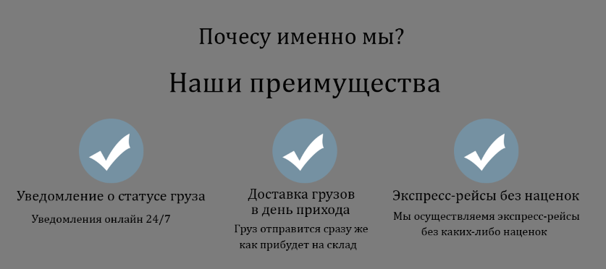

Рисунок 3.3 – Страница «преимуществ»

4. Видео компании

На данной странице можно посмотреть видео компании и узнать, как и где работает компания.

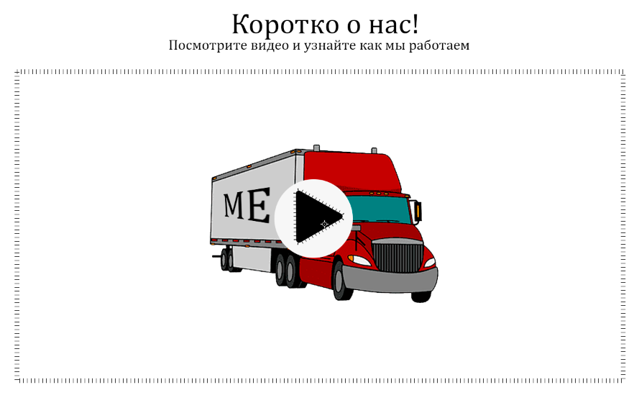

Рисунок 3.4 – Страница с видео о компании

5. Страница с отзывами

На данной странице можно узнать мнение реальных людей, чтобы удостовериться в том, что наша компания держит своё слово и работает так, как описано на странице преимуществ и в видео. (Рисунок 3.5)

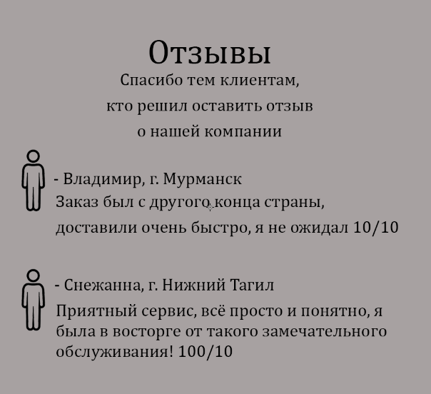

Рисунок 3.5 – Страница с отзывами

6. Футер – или нижняя часть сайта (Рисунок. 3.6.)

На футере дублируется контактная информация, размещаются изображения с гиперссылками на соц. сети.

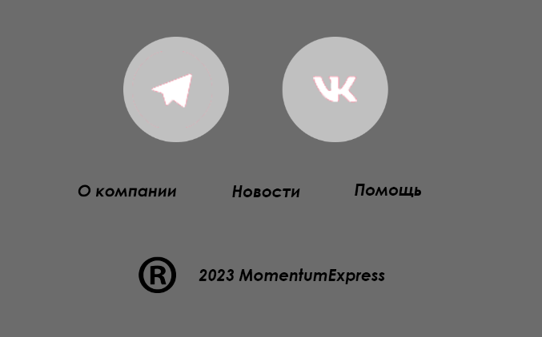

Рисунок 3.6 – Нижняя часть сайта

# 4. Реализация

# 4.1. Выбор и обоснование IDE

Для создания сайтов и веб-приложений есть следующие наборы инструментов:

• WordPress - свободно распространяемая система управления содержимым сайта с открытым исходным кодом и имеет применения - от блогов до достаточно сложных новостных ресурсов.

Преимущество: быстрый старт, дружелюбный интерфейс, бесплатность, адаптивная верстка по умолчанию.

Недостатки: несовместимость обновлений, платные дополнения и темы, проблемы с безопасностью, отсутствует техподдержка

• Bootstrap - свободный набор инструментов для создания сайтов и веб-приложений. Включает в себя HTML- и CSS-шаблоны оформления для типографики, веб-форм, кнопок, меток, блоков навигации и прочих компонентов веб-интерфейса, включая JavaScript-расширения.

Преимущество: адаптивность, кросс - браузерность, понятный код, единство стилей.

Недостатки: шаблонность, отсутствие гибкость, старые браузеры.

• [IntelliJ IDEA](https://www.jetbrains.com/ru-ru/idea/) - Java - ориентированная платформа для разработки от JetBrains. Несмотря на это, она позволяет работать со всеми языками, которые мы упоминали выше (HTML, CSS, JavaScript, PHP и Python). Из коробки вам будут доступны инструменты для написания кода на HTML, CSS и JavaScript (в версии Ultimate). Поддержку PHP и Python можно добавить с помощью [плагинов](https://plugins.jetbrains.com/idea).

• [Brackets](http://brackets.io/) - редактор с открытым исходным кодом, который отлично подойдёт для разработчиков веб-интерфейсов. Доступен для Windows, Linux и macOS. Из коробки поддерживает HTML, CSS и JavaScript, а PHP и Python можно подключить через [LSP](https://en.wikipedia.org/wiki/Language_Server_Protocol).

В данной курсовой работе я выбрал Bootstrap, так как он имеет более свободный набор инструментов для создания сайтов и веб-приложений. Bootstrap включает в себя HTML и CSS шаблоны, оформления для типографий, веб-форм, кнопки, метки, блоков навигации и прочих компонентов веб-интерфейса, включая JavaScript’ы.

# 4.2. Разработка логики приложения.

Для курсового проекта была спроектирована и реализована ER-диаграмма, которая выглядит следующим образом. (Рисунок 4.1).

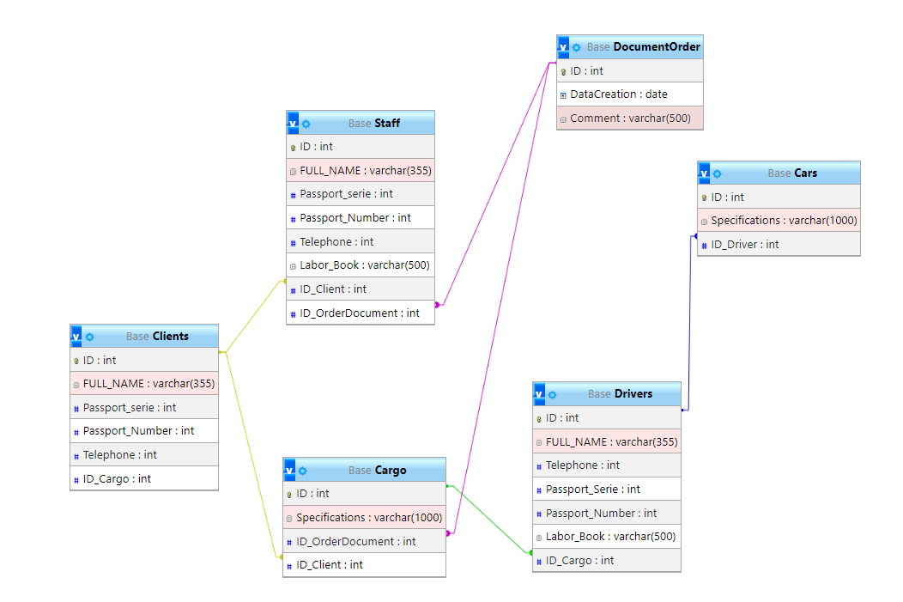

Рисунок 4.1 – ER-диаграмма

Таблица «Clients» – содержит информацию пользователях, которые воспользовались слугами доставки. Таблица содержит их имя, паспортные данные, номер телефона идентификатор их груза. Данные таблицы «Clients» рисунок 4.1.

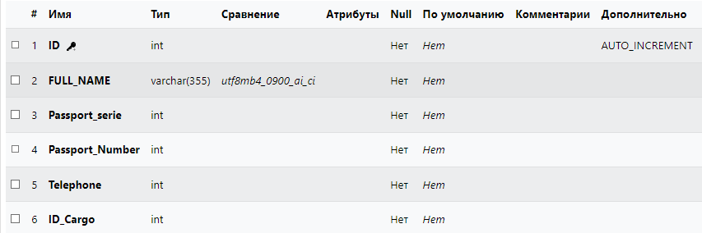

Рисунок 4.1 – Данные таблицы «Clients»

Таблица 1. – Описание структуры «Clients»

|  |  |  |
| --- | --- | --- |
| Название | Тип | Описание |
| ID | int | ID клиента, является автоинкрементом |
| Full_Name | varchar(355) | Полное имя или ФИО клиента |
| Passport_Serie | int | Серия паспорта |
| Passport_Number | int | Номер паспорта |
| Telephone | int | Телефон клиента |
| ID_Cargo | int | ID груза, который отправил клиент |

Таблица «Staff» – содержит информацию о работниках, которые обслуживают клиентов. Таблица содержит их имя, паспортные данные, номер телефона, идентификатор груза клиента, данные о их трудовой книжке, и идентификатор из документа о заказе. Данные таблицы «Staff» рисунок 4.2.

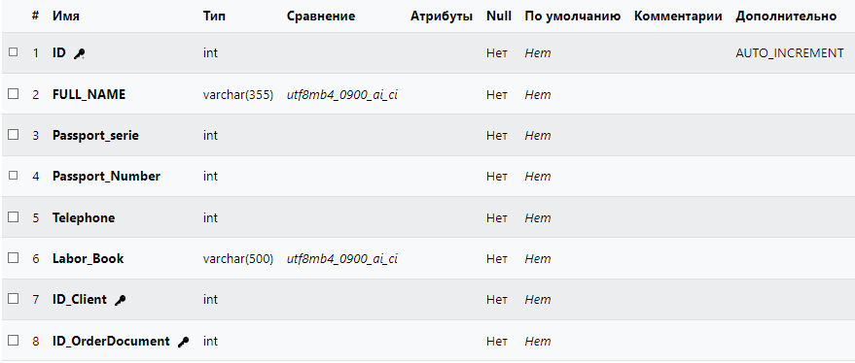

Рисунок 4.2 – Данные таблицы «Staff»

Таблица 2. – Описание структуры «Staff»

|  |  |  |
| --- | --- | --- |
| Название | Тип | Описание |
| ID | int | ID работника, является автоинкрементом |
| Full_Name | Varchar(355) | Полное имя или ФИО работника |
| Passport_Serie | int | Серия паспорта |
| Passport_Number | int | Номер паспорта |
| Telephone | int | Телефон работника |
| Трудовая книжка | Varchar(500) | Данные о трудовой книжке работника |
| ID_Client | int | ID клиента, которого обслуживает работник |
| ID_OrderDocument | int | ID документа о заказе, который принадлежит клиенту |

Таблица «Drivers» – содержит информацию о водителях, которые доставляют товары клиентам. Таблица содержит их имя, паспортные данные, номер телефона идентификатор их груза и данные о их трудовой книжке. Данные таблицы «Staff» рисунок 4.3.

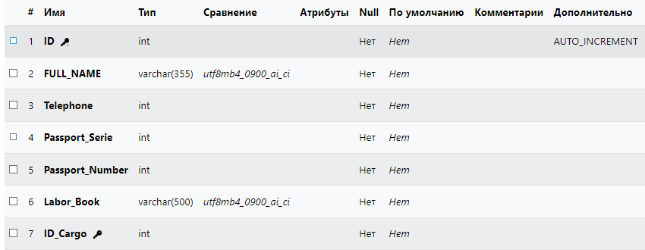

Рисунок 4.3 – Данные таблицы «Drivers»

Таблица 3 – Описание структуры «Drivers»

|  |  |  |
| --- | --- | --- |
| Название | Тип | Описание |
| ID | int | ID работника, является автоинкрементом |
| Full_Name | Varchar(355) | Полное имя или ФИО работника |
| Telephone | int | Телефон работника |
| Passport_Serie | int | Серия паспорта |
| Passport_Number | int | Номер паспорта |
| Labor_Book | Varchar(500) | Данные о трудовой книжке работника |
| ID_Cargo | int | Код груза, который доставляет водитель |

Таблица «Cargo» – содержит информацию о водителях, которые доставляют товары клиентам. Таблица содержит их имя, паспортные данные, номер телефона идентификатор их груза и данные о их трудовой книжке. Данные таблицы «Cargo» рисунок 4.4.

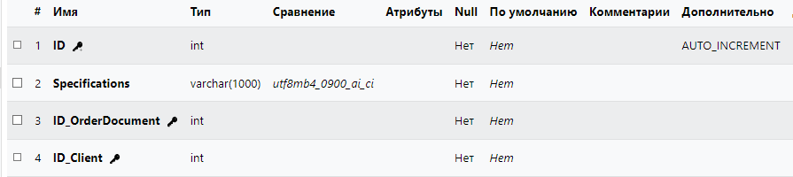

Рисунок 4.4 – Данные таблицы «Cargo»

Таблица 4 – Описание структуры «Cargo»

|  |  |  |
| --- | --- | --- |
| Название | Тип | Описание |
| ID | int | ID груза, является автоинкрементом |
| Specifications | Varchar(1000) | Полные характеристики груза |
| ID_OrderDocument | int | ID документа о заказе, в котором содержится информация о грузе |
| ID_Client | int | ID клиента, которому принадлежит груз |

Таблица «Cars» – содержит информацию о водителях, которые доставляют товары клиентам. Таблица содержит их полные характеристики и идентификатор водителя. Данные таблицы «Cars» рисунок 4.5.

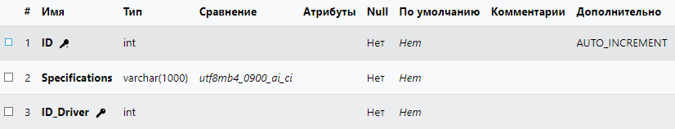

Рисунок 4.5 – Данные таблицы «Cars»

Таблица 5 – Описание структуры «Cars»

|  |  |  |
| --- | --- | --- |
| Название | Тип | Описание |
| ID | int | ID груза, является автоинкрементом |
| Specifications | Varchar(1000) | Полные характеристики машины |
| ID_Driver | int | ID водителя, который доставляет на этой машине |

Таблица «OrderDocument» – содержит информацию о документах по заказам клиентов. Таблица содержит их имя, паспортные данные, номер телефона идентификатор их груза и данные о их трудовой книжке. Данные таблицы «Cars» рисунок 4.6.

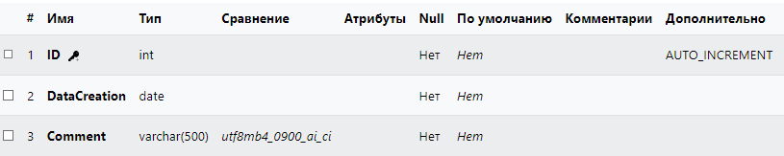

Рисунок 4.6 – Данные таблицы «OrderDocument»

Таблица 6 – Описание структуры «OrderDocument»

|  |  |  |
| --- | --- | --- |
| Название | Тип | Описание |
| ID | int | ID документа, является автоинкрементом |
| DataCreation | Date | Дата создания документа |
| Comment | Varchar | Комментарии к документу |

# 4.3. Написание кода

Блок – Header или верхняя часть сайта, в нём расположен код верхней части сайта и её навигации.

**Листинг 1 – Верхняя часть сайта**

<html>

<head>

<title>Моментальный Экспресс</title>

<meta charset="utf-8">

<meta name="viewport" content="width=device-width, initial-scale=1">

<link rel="canonical" href="index.htm">

<meta property="og:url" content="momentumexpress.ru">

<link rel="stylesheet" href="css/main.css?hash=8a7d1da09786408eb859308aa51d21fa">

</head>

<body class="th1">

<section id="n-13cd4efb-292f-4ce2-b64b-f9ab790475b4" class="cli-block cli-header cli-block--default" data-design-type="block-wrapper" data-static="true">

<header id="n-429ad803-db3b-4c19-bae6-d4dcf92ee0fb" data-design-order="1" data-design-type="grid" data-title="Блок" class="cli-block__header-content cli-block__header-content--short" data-block-content="true">

<a id="n-d6702de7-4551-40c0-b478-90d8acf29ad3" data-content-order="3" data-design-order="4" data-design-type="logo" data-draggable="true" data-title="Логотип" href="index.htm" class="cli-logo cli-header__logo">

<p id="n-1f5f4ba5-2cc6-4b6e-8484-f2f90596b739" class="cli-logo__text cli-text-center--tablet cli-text-bold" data-design-type="text" data-draggable="true">MomentumExpress</p></a>

<div id="n-713bbf6c-25b2-4600-ac9d-9a513752d4a8" style="background: rgba(254, 0, 66, 1) no-repeat 50% 50%/cover" class="cli-header__info" data-bg-dependency="true" data-public-mobile-content="">

<nav id="n-84d6ba3d-f405-4d55-8c1b-aed345e37eed" class="cli-menu cli-header__menu" data-builder-submenu-option="true" data-content-order="4" data-design-order="5" data-design-type="menu" data-draggable="true" data-title="Меню">

<a id="n-0bfa9b62-d09d-49e7-ba57-45355473e33e" class="cli-menu__link" data-design-type="menu-item" data-public-menu-item="" data-title="Меню" href="#"><p id="n-a022c819-d4da-4f31-944c-b1723a844e76" data-design-type="text">О компании</p>

<svg id="n-3ca4bda7-daa6-43f2-80ce-143b021bb5e3" aria-labelledby="header-menu-arrow" height="24" role="presentation" viewbox="0 0 24 24" width="24" xmlns="http://www.w3.org/2000/svg"><title id="n-4103d3c0-e388-438c-8979-33935ae9b1ce" id="header-menu-arrow" lang="en">

</title>

<g id="n-e916ccb0-cfd2-41ab-9634-eb76c518c057" fill="currentColor">

<path id="n-91226ef6-3e1b-4529-89d4-b69653fc1b73" fill-rule="evenodd" clip-rule="evenodd" d="M12.0013 15.9993C11.7676 15.9998 11.5412 15.9184 11.3613 15.7693L6.36125 11.7693C6.15704 11.5996 6.02861 11.3556 6.00423 11.0912C5.97985 10.8268 6.06151 10.5635 6.23125 10.3593C6.40099 10.1551 6.6449 10.0267 6.90933 10.0023C7.17375 9.9779 7.43704 10.0596 7.64125 10.2293L12.0013 13.7093L16.3613 10.3893C16.4635 10.3062 16.5812 10.2442 16.7076 10.2068C16.8339 10.1693 16.9664 10.1572 17.0974 10.1712C17.2285 10.1851 17.3554 10.2248 17.4711 10.288C17.5867 10.3512 17.6887 10.4366 17.7713 10.5393C17.8628 10.6421 17.9322 10.7627 17.975 10.8936C18.0178 11.0245 18.0331 11.1628 18.0199 11.2999C18.0068 11.4369 17.9655 11.5698 17.8986 11.6902C17.8317 11.8105 17.7407 11.9158 17.6313 11.9993L12.6313 15.8293C12.4462 15.9548 12.2244 16.0147 12.0013 15.9993Z"></path></g>

</svg></a>

<a id="n-c6278618-64d5-4486-9a6f-e66ea2853aef" class="cli-menu__link" data-design-type="menu-item" data-public-menu-item="" data-title="Меню" href="#"><p id="n-00e7dd2a-f2ff-4bd9-937c-6bda155d5add" data-design-type="text">Новости</p>

<svg id="n-3ea87f01-4cf8-4e35-90fd-09b5c9445cc1" aria-labelledby="header-menu-arrow" height="24" role="presentation" viewbox="0 0 24 24" width="24" xmlns="http://www.w3.org/2000/svg">

<title id="n-0b5a01e2-cbb3-4d54-a43f-db08bcbbf442" id="header-menu-arrow" lang="en"></title><g id="n-808e7b01-82f4-4baa-ad90-4df6aa5a6271" fill="currentColor">

<path id="n-66936c7c-e411-4ed1-9fbc-e00eb6bbf24d" clip-rule="evenodd" fill-rule="evenodd" d="M12.0013 15.9993C11.7676 15.9998 11.5412 15.9184 11.3613 15.7693L6.36125 11.7693C6.15704 11.5996 6.02861 11.3556 6.00423 11.0912C5.97985 10.8268 6.06151 10.5635 6.23125 10.3593C6.40099 10.1551 6.6449 10.0267 6.90933 10.0023C7.17375 9.9779 7.43704 10.0596 7.64125 10.2293L12.0013 13.7093L16.3613 10.3893C16.4635 10.3062 16.5812 10.2442 16.7076 10.2068C16.8339 10.1693 16.9664 10.1572 17.0974 10.1712C17.2285 10.1851 17.3554 10.2248 17.4711 10.288C17.5867 10.3512 17.6887 10.4366 17.7713 10.5393C17.8628 10.6421 17.9322 10.7627 17.975 10.8936C18.0178 11.0245 18.0331 11.1628 18.0199 11.2999C18.0068 11.4369 17.9655 11.5698 17.8986 11.6902C17.8317 11.8105 17.7407 11.9158 17.6313 11.9993L12.6313 15.8293C12.4462 15.9548 12.2244 16.0147 12.0013 15.9993Z"></path></g></svg></a>

<a id="n-077614aa-8ea7-468c-9c6f-585bac11eb5e" class="cli-menu__link" data-design-type="menu-item" data-public-menu-item="" data-title="Меню" href="#">

<p id="n-76496c75-8323-45fd-82e8-e759baaeac1d" data-design-type="text">Контакты</p>

<svg id="n-d8635e7f-4d46-406a-990c-24afd0de4b06" width="24" xmlns="http://www.w3.org/2000/svg" aria-labelledby="header-menu-arrow" height="24" role="presentation" viewbox="0 0 24 24">

<title id="n-02fe0fcf-3a59-4ec2-8ce0-60d41b9cd062" id="header-menu-arrow" lang="en"></title>

<g id="n-016e3224-01da-4dc6-9640-8c5e252b8df2" fill="currentColor">

<path id="n-c8370bbc-f940-4bd2-ad6a-90c3bd868c7d" clip-rule="evenodd" d="M12.0013 15.9993C11.7676 15.9998 11.5412 15.9184 11.3613 15.7693L6.36125 11.7693C6.15704 11.5996 6.02861 11.3556 6.00423 11.0912C5.97985 10.8268 6.06151 10.5635 6.23125 10.3593C6.40099 10.1551 6.6449 10.0267 6.90933 10.0023C7.17375 9.9779 7.43704 10.0596 7.64125 10.2293L12.0013 13.7093L16.3613 10.3893C16.4635 10.3062 16.5812 10.2442 16.7076 10.2068C16.8339 10.1693 16.9664 10.1572 17.0974 10.1712C17.2285 10.1851 17.3554 10.2248 17.4711 10.288C17.5867 10.3512 17.6887 10.4366 17.7713 10.5393C17.8628 10.6421 17.9322 10.7627 17.975 10.8936C18.0178 11.0245 18.0331 11.1628 18.0199 11.2999C18.0068 11.4369 17.9655 11.5698 17.8986 11.6902C17.8317 11.8105 17.7407 11.9158 17.6313 11.9993L12.6313 15.8293C12.4462 15.9548 12.2244 16.0147 12.0013 15.9993Z" fill-rule="evenodd"></path></g>

</svg></a></nav>

<div id="n-94824143-8093-4ead-87c9-d49eb043ad6e" class="cli-header__data">

<div id="n-8d5d3dbf-adb9-4196-a6f1-4dbbc3fd6666" class="cli-header__data-title" data-content-order="1" data-design-order="2" data-design-type="text" data-draggable="true" data-title="Описание">Служба продаж</div>

<a id="n-8cd3e020-75da-4ec7-ac5d-ae22a1810316" class="cli-text-medium cli-header__data-phone" data-content-order="2" data-design-order="3" data-design-type="text" data-draggable="true" data-title="Телефон" href="tel:+74951234567">+7 495 696-96-69</a></div>

<a id="n-57acce97-3ef1-4b30-a4d2-c20f39bf2a93" data-draggable="true" data-script="button" data-title="Кнопка" href="#" class="cli-button cli-button--middle cli-button--primary cli-header__button" data-content-order="5" data-design-order="6" data-design-type="button">

<span id="n-76a6770c-35f6-4cf9-a674-12777ac52493" class="cli-text-regular" data-controls-disabled="true" data-design-type="text">Заказать звонок</span></a></div>

<button id="n-62c08018-3844-421d-be9e-edeec08ddd22" class="cli-header-toggler" data-public-mobile-toggler="">

<div id="n-2c7638b1-3e2e-439c-952e-aac49ad36798" class="cli-svg cli-header-toggler__open" data-design-type="icon" data-icon="true" data-widget-controls="true">

<svg xmlns="http://www.w3.org/2000/svg" width="24" height="24" viewbox="0 0 24 24" aria-labelledby="cli-mobile-menu" role="presentation">

<title id="cli-mobile-menu" lang="en"></title><g fill="currentColor"><path d="M4 8C3.44772 8 3 8.44772 3 9C3 9.55228 3.44772 10 4 10H20C20.5523 10 21 9.55228 21 9C21 8.44772 20.5523 8 20 8H4ZM4 14C3.44772 14 3 14.4477 3 15C3 15.5523 3.44772 16 4 16H20C20.5523 16 21 15.5523 21 15C21 14.4477 20.5523 14 20 14H4Z" fill-rule="evenodd" clip-rule="evenodd"></path></g></svg> </div>

<div id="n-cf4c22e8-4166-46b3-b34c-e1d8283240ac" class="cli-svg cli-header-toggler__close" data-design-type="icon" data-icon="true" data-widget-controls="true">

<svg xmlns="http://www.w3.org/2000/svg" width="24" height="24" viewbox="0 0 24 24" aria-labelledby="cli-close-menu" role="presentation">

<title id="cli-close-menu" lang="en"></title>

<g fill="currentColor"><path d="M6.29289 7.70711C5.90237 7.31658 5.90237 6.68342 6.29289 6.29289C6.68342 5.90237 7.31658 5.90237 7.70711 6.29289L12 10.5858L16.2929 6.29289C16.6834 5.90237 17.3166 5.90237 17.7071 6.29289C18.0976 6.68342 18.0976 7.31658 17.7071 7.70711L13.4142 12L17.7071 16.2929C18.0976 16.6834 18.0976 17.3166 17.7071 17.7071C17.3166 18.0976 16.6834 18.0976 16.2929 17.7071L12 13.4142L7.70711 17.7071C7.31658 18.0976 6.68342 18.0976 6.29289 17.7071C5.90237 17.3166 5.90237 16.6834 6.29289 16.2929L10.5858 12L6.29289 7.70711Z" fill-rule="evenodd" clip-rule="evenodd"></path></g></svg> </div></button></header>

<div id="n-ca6f1be1-be5f-4e8b-b4c4-24cc6a71abc8" style="background: rgba(254, 0, 66, 1) no-repeat 50% 50%/cover" class="cli-background" data-design-type="background" data-fill="true"></div></section>

<section id="n-314cfa4e-e2a4-49b0-b3c5-3be041edab76" class="cli-block cli-cover cli-block--default" data-design-type="block-wrapper">

<div id="n-0c72f0b5-3b9f-4567-910f-5945be7d4950" class="cli-block__content cli-grid cli-block__content--normal cli-block__content--cover" data-block-content="true" data-design-order="1" data-design-type="grid" data-title="Блок">

<div id="n-78f0247c-cfff-4df0-a074-d29d797a3d3c" class="cli-col cli-col-start__xl--2 cli-col-end__xl--12 cli-col-start__md--1 cli-col-end__md--7 cli-col-start__sm--1 cli-col-end__sm--5" data-design-type="grid-col">

<a id="n-aad0f09e-cfb7-4ecf-b72b-5d85f1ad9f1d" class="cli-chevron cli-block-icon cli-block-icon--big" data-content-order="5" data-design-type="link" data-draggable="true" data-title="Шеврон" href="#">

<div id="n-6d2aca73-769a-47d7-aa02-c997ffdcc69e" class="cli-svg cli-animation-up-down" data-design-order="6" data-design-type="icon" data-icon="true" data-title="Шеврон" data-widget-controls="true">

<svg xmlns="http://www.w3.org/2000/svg" width="24" height="24" viewbox="0 0 24 24" role="presentation"><title lang="en"></title>

<g fill="currentColor"><path d="M12 13.8238L6.6325 9.52978C6.43843 9.37452 6.15525 9.40599 5.99999 9.60006C5.84474 9.79412 5.8762 10.0773 6.07027 10.2326L12 14.9763L17.9297 10.2326C18.1238 10.0773 18.1552 9.79412 18 9.60006C17.8447 9.40599 17.5616 9.37452 17.3675 9.52978L12 13.8238Z" fill-rule="evenodd" clip-rule="evenodd"></path></g></svg> </div></a>

Блок – Заявка, в нём находятся все необходимые компоненты, для того чтобы оставить заявку на грузоперевозку.

**Листинг 2 – Код для заявки**

<h1 id="n-9d3cb63e-f7d0-44f3-af51-d1a433834911" class="cli-block-title cli-block-title--gigantic cli-text-center cli-text-bold" data-content-order="1" data-design-order="2" data-design-type="text" data-draggable="true" data-seo="true" data-title="Заголовок">12 лет перевозим грузы по России и СНГ</h1>

<p id="n-2dd51d2a-7400-42cb-a4e2-2a982a142b06" class="cli-block-subtitle cli-block-subtitle--big cli-text-center cli-text-regular" data-content-order="2" data-design-order="3" data-design-type="text" data-draggable="true" data-title="Подзаголовок">С нами работают 1200 компаний.<br>В России и СНГ 40 филиалов.<br>Доставляем вовремя уже 12 лет.</p>

<div id="n-92547087-bb18-466c-a6b2-09e090ecd020" class="cli-buttons cli-buttons--column-mobile cli-buttons--center">

<a id="n-2e1ab830-4511-44f4-98fa-508a8a27b209" class="cli-button cli-button--big cli-button--primary" data-content-order="3" data-design-order="4" data-design-type="button" data-draggable="true" data-script="button" data-title="Кнопка #1" href="#">

<span id="n-6d44cd2d-db16-48d9-ac51-d57a5b79d547" class="cli-text-regular" data-controls-disabled="true" data-design-type="text">Заявка на перевозку</span></a>

<a id="n-34db6d33-291d-4309-8187-fe88d1f6a586" class="cli-button cli-button--big cli-button--secondary" data-content-order="4" data-design-order="5" data-design-type="button" data-draggable="true" data-script="button" data-title="Кнопка #2" href="#">

<span id="n-c2984cd7-0e1f-4d04-9d68-4341d8143c43" class="cli-text-regular" data-controls-disabled="true" data-design-type="text">Тарифы</span></a></div></div></div>

<div id="n-bb0d0343-c6e4-4202-b313-ae95fb64f0bd" class="cli-background" data-design-type="background" data-fill="true" data-image="true" data-video="true" style="background: #ffffff no-repeat 50% 50%/cover;"></div></section>

<section id="n-a4a94d07-d75d-4f34-912b-4fed780c1a87" class="cli-block cli-form-block cli-block--inverse" data-design-type="block-wrapper" data-resize="true">

<div id="n-c965f4f0-0943-4caa-9d8d-0c1f4d3da794" class="cli-block__content cli-grid cli-block__content--normal" data-design-type="grid" data-block-content="true" data-title="Блок" data-design-order="1">

<div id="n-c1bb9180-a533-4d07-b282-5b8af23822c9" class="cli-col cli-col-start__xl--4 cli-col-end__xl--10 cli-col-start__md--1 cli-col-end__md--7 cli-col-start__sm--1 cli-col-end__sm--5" data-design-type="grid-col">

<h2 id="n-03064d2a-cfda-42d7-aebd-6402236d6412" class="cli-block-title cli-block-title--large cli-text-center cli-text-bold" data-design-type="text" data-draggable="true" data-title="Заголовок" data-content-order="1" data-design-order="2" data-seo="true">Оставьте заявку</h2>

<p id="n-161ec00a-eb60-4308-a9f1-2f0d565081a5" class="cli-block-subtitle cli-block-subtitle--middle cli-text-center cli-text-regular" data-design-type="text" data-draggable="true" data-title="Подзаголовок" data-content-order="2" data-design-order="3">Заполните заявку на перевозку груза</p></div>

<div id="n-609ce720-2b47-42cd-9de2-a3966e78ee30" class="cli-col cli-col-start__xl--4 cli-col-end__xl--10 cli-col-start__md--1 cli-col-end__md--7 cli-col-start__sm--1 cli-col-end__sm--5" data-design-type="grid-col">

<form id="n-ae822970-6489-43ae-a133-ad2a0b8e38a2" class="cli-form" data-design-type="form" data-draggable="true" data-title="Форма" data-content-order="4" data-design-order="5" data-script="form">

<input id="n-dc5263cf-4d4b-4687-af3e-d59707b9ea9c" class="cli-input cli-form__input" data-design-type="input" name="Имя" placeholder="Ваше имя" type="text" data-title="Поля">

<input id="n-ebfb2b17-e416-4a34-901b-7e4d97ee71e4" class="cli-input cli-form__input" data-design-type="input" name="Телефон" placeholder="Номер телефона" type="tel" data-title="Поля">

<input id="n-2e9cd955-3590-48da-833f-774e7e7b8dd2" class="cli-input cli-form__input" data-design-type="input" name="Сообщение" placeholder="Как мы можем помочь?" type="text" data-title="Поля">

<fieldset id="n-f81ad869-0cd2-448e-8ec3-9e7ad1384a4b" class="cli-form__fieldset cli-form__fieldset--togglers" data-design-type="radio" data-title="Радио-кнопки">

<legend id="n-e99d0f64-07b8-44cb-a20a-643f945de8c1" class="cli-form__legend cli-block-caption cli-block-caption--middle" data-design-type="text" data-title="Лейбл">Вас интересует перевозка</legend>

<label id="n-91355216-bbae-43eb-b4cf-9029bd4edf93" class="cli-toggler cli-toggler--radio" data-design-type="toggler"><input id="n-06448e1a-92d5-4602-b7d0-46e77778b446" data-design-type="toggler-input" type="radio" class="cli-toggler__input" checked="" name="Вас интересует перевозка" value="По городу">

<div id="n-d6f754ec-f961-4064-bf05-da29a63e9045" class="cli-toggler__icon" data-design-type="toggler-icon"><svg width="8" height="8" viewbox="0 0 8 8" fill="none" xmlns="http://www.w3.org/2000/svg">

<rect width="8" height="8" rx="4"></rect></svg></div><span id="n-44457805-a47c-4a8b-99a8-6ba5684cdde5" class="cli-toggler__text" data-design-type="toggler-text">По городу</span></label>

<label id="n-5ad92cbd-39a1-48df-a40f-e4a938b0a44b" class="cli-toggler cli-toggler--radio" data-design-type="toggler"><input id="n-c6a70c91-ced6-4a01-ae64-bb1630ce2ed2" class="cli-toggler__input" data-design-type="toggler-input" type="radio" name="Вас интересует перевозка" value="По области">

<div id="n-4d2a79f2-a31c-480b-9b9a-89ffbc081fdb" class="cli-toggler__icon" data-design-type="toggler-icon"><svg width="8" height="8" viewbox="0 0 8 8" fill="none" xmlns="http://www.w3.org/2000/svg">

<rect width="8" height="8" rx="4"></rect></svg></div><span id="n-28e54de7-e21c-4771-bdff-6e89891e48a0" class="cli-toggler__text" data-design-type="toggler-text">По области</span></label>

<label id="n-ea392c6f-ac6e-4aef-81de-b4a0648fc0cd" class="cli-toggler cli-toggler--radio" data-design-type="toggler"><input id="n-9f113db1-3f1e-4787-9337-ca902f4debb8" class="cli-toggler__input" data-design-type="toggler-input" type="radio" name="Вас интересует перевозка" value="По России">

<div id="n-02633a5c-a59d-4b55-ab43-b08f12b0fc20" class="cli-toggler__icon" data-design-type="toggler-icon"><svg width="8" height="8" viewbox="0 0 8 8" fill="none" xmlns="http://www.w3.org/2000/svg"><rect width="8" height="8" rx="4"></rect></svg></div>

<span id="n-bf5c41c2-9449-4118-b3d0-f0e8a022275c" class="cli-toggler__text" data-design-type="toggler-text">По России</span></label></fieldset>

<button id="n-4508a548-0ef7-4c01-a1c8-f4ef2314062b" class="cli-button cli-button--big cli-button--primary cli-button--long" data-design-type="button" data-title="Кнопка" type="submit">

<span id="n-daaf411e-de56-4b1a-b575-88ed95fa3e70" data-design-type="text" data-controls-disabled="true">Оставить заявку</span></button></form>

<p id="n-880ddff3-319b-4819-96d7-6069bc8fad27" class="cli-block-description cli-text-center cli-text-regular" data-design-type="text" data-draggable="true" data-title="Описание" data-content-order="3" data-design-order="4">Оставляя заявку, вы соглашаетесь на обработку персональных данных</p></div></div>

<div id="n-714fe598-a060-4c58-be45-1b1fbf746b54" class="cli-background" data-design-type="background" data-fill="true" data-image="true" data-video="true" style="background: url(cv08300-33250f0d-0664-43fc-9dbf-9d89738d114e/images/13/94569ae942542e046036462e6dce290a.webp) no-repeat 50% 50%/cover"><div id="n-3a656425-3e8e-4db3-9cd1-71cf0d4d657a" class="cli-background__fade" data-design-type="bg-fade" style="background: rgba(0, 0, 0, 0.4)"></div></div></section>

<section id="n-d583eb24-ae1f-465a-b8ef-6aad1ae7ee07" class="cli-block cli-advantages cli-block--default" data-design-type="block-wrapper"><div id="n-46196667-1a08-43a1-a201-8ba9637dd447" class="cli-block__content cli-grid cli-block__content--normal" data-block-content="true" data-design-order="1" data-design-type="grid" data-title="Блок"><div id="n-1f9750a7-fe2c-4a5d-beac-d069a21b9311" class="cli-col cli-col-start__xl--1 cli-col-end__xl--13 cli-col-start__md--1 cli-col-end__md--7 cli-col-start__sm--1 cli-col-end__sm--5" data-design-type="grid-col">

Блок – Футер или нижняя часть сайта, в нём находятся ссылки для связи с компанией в различных соц. сетях, предложенных в нём, и та же навигация что и в верхней части страницы.

**Листинг 3 – Код нижней части сайта**

<a id="n-e43eb460-2b90-40c7-9874-2460145a52a9" class="cli-menu__link" href="#" data-design-type="menu-item" data-title="Меню" data-public-menu-item=""><p id="n-c8d2be2f-639c-4d73-a16c-d929f5f5c077" data-design-type="text">О компании</p>

<svg id="n-f57c9287-72bb-4da8-a287-d8a507b7f72e" xmlns="http://www.w3.org/2000/svg" width="24" height="24" viewbox="0 0 24 24" aria-labelledby="header-menu-arrow" role="presentation">

<title id="n-34b34ceb-d21c-4d22-806b-93ee4ac15038" id="header-menu-arrow" lang="en"></title>

<g id="n-5c3a6682-e2fd-48f8-8701-e366c90b8c1f" fill="currentColor"><path id="n-709ef663-9f5e-4ac7-acf4-fbaae590df63" d="M12.0013 15.9993C11.7676 15.9998 11.5412 15.9184 11.3613 15.7693L6.36125 11.7693C6.15704 11.5996 6.02861 11.3556 6.00423 11.0912C5.97985 10.8268 6.06151 10.5635 6.23125 10.3593C6.40099 10.1551 6.6449 10.0267 6.90933 10.0023C7.17375 9.9779 7.43704 10.0596 7.64125 10.2293L12.0013 13.7093L16.3613 10.3893C16.4635 10.3062 16.5812 10.2442 16.7076 10.2068C16.8339 10.1693 16.9664 10.1572 17.0974 10.1712C17.2285 10.1851 17.3554 10.2248 17.4711 10.288C17.5867 10.3512 17.6887 10.4366 17.7713 10.5393C17.8628 10.6421 17.9322 10.7627 17.975 10.8936C18.0178 11.0245 18.0331 11.1628 18.0199 11.2999C18.0068 11.4369 17.9655 11.5698 17.8986 11.6902C17.8317 11.8105 17.7407 11.9158 17.6313 11.9993L12.6313 15.8293C12.4462 15.9548 12.2244 16.0147 12.0013 15.9993Z" fill-rule="evenodd" clip-rule="evenodd"></path></g></svg></a>

<a id="n-526916a7-89a8-49a5-b3b1-7f8ebe861d6a" class="cli-menu__link" href="#" data-design-type="menu-item" data-title="Меню" data-public-menu-item="">

<p id="n-ca745e38-73c8-4e8c-b902-6570c2415aea" data-design-type="text">Новости</p><svg id="n-b74445c9-c03d-40bc-84ac-c72befa6b302" xmlns="http://www.w3.org/2000/svg" width="24" height="24" viewbox="0 0 24 24" aria-labelledby="header-menu-arrow" role="presentation">

<title id="n-b155b101-31df-49cd-84c1-78deb73a36d4" id="header-menu-arrow" lang="en"></title>

<g id="n-b18a6d9c-dff1-4d24-bafa-0829254cb6e7" fill="currentColor">

<path id="n-ba9b3a89-ec3c-464f-85ab-4cd260c679b8" d="M12.0013 15.9993C11.7676 15.9998 11.5412 15.9184 11.3613 15.7693L6.36125 11.7693C6.15704 11.5996 6.02861 11.3556 6.00423 11.0912C5.97985 10.8268 6.06151 10.5635 6.23125 10.3593C6.40099 10.1551 6.6449 10.0267 6.90933 10.0023C7.17375 9.9779 7.43704 10.0596 7.64125 10.2293L12.0013 13.7093L16.3613 10.3893C16.4635 10.3062 16.5812 10.2442 16.7076 10.2068C16.8339 10.1693 16.9664 10.1572 17.0974 10.1712C17.2285 10.1851 17.3554 10.2248 17.4711 10.288C17.5867 10.3512 17.6887 10.4366 17.7713 10.5393C17.8628 10.6421 17.9322 10.7627 17.975 10.8936C18.0178 11.0245 18.0331 11.1628 18.0199 11.2999C18.0068 11.4369 17.9655 11.5698 17.8986 11.6902C17.8317 11.8105 17.7407 11.9158 17.6313 11.9993L12.6313 15.8293C12.4462 15.9548 12.2244 16.0147 12.0013 15.9993Z" fill-rule="evenodd" clip-rule="evenodd"></path></g></svg></a>

<a id="n-fbdfd1ff-924b-4093-b955-54f870762440" class="cli-menu__link" href="#" data-design-type="menu-item" data-title="Меню" data-public-menu-item="">

<p id="n-b706575b-a23c-41b7-a054-12151dd7d72d" data-design-type="text">Помощь</p><svg id="n-a855e3e4-fb36-488f-9950-cf7887c707ca" xmlns="http://www.w3.org/2000/svg" width="24" height="24" viewbox="0 0 24 24" aria-labelledby="header-menu-arrow" role="presentation">

<title id="n-92940e66-dd09-404c-81e1-e569ecae5a01" id="header-menu-arrow" lang="en"></title>

<g id="n-414a664a-88c0-4f0f-9a85-4d254c2e0985" fill="currentColor">

<path id="n-d7f349d3-d937-416a-9bd6-e59558a3806c" d="M12.0013 15.9993C11.7676 15.9998 11.5412 15.9184 11.3613 15.7693L6.36125 11.7693C6.15704 11.5996 6.02861 11.3556 6.00423 11.0912C5.97985 10.8268 6.06151 10.5635 6.23125 10.3593C6.40099 10.1551 6.6449 10.0267 6.90933 10.0023C7.17375 9.9779 7.43704 10.0596 7.64125 10.2293L12.0013 13.7093L16.3613 10.3893C16.4635 10.3062 16.5812 10.2442 16.7076 10.2068C16.8339 10.1693 16.9664 10.1572 17.0974 10.1712C17.2285 10.1851 17.3554 10.2248 17.4711 10.288C17.5867 10.3512 17.6887 10.4366 17.7713 10.5393C17.8628 10.6421 17.9322 10.7627 17.975 10.8936C18.0178 11.0245 18.0331 11.1628 18.0199 11.2999C18.0068 11.4369 17.9655 11.5698 17.8986 11.6902C17.8317 11.8105 17.7407 11.9158 17.6313 11.9993L12.6313 15.8293C12.4462 15.9548 12.2244 16.0147 12.0013 15.9993Z" fill-rule="evenodd" clip-rule="evenodd"></path></g></svg></a>

<a id="n-fb942d40-9aac-452e-87d5-e74a12dc592d" class="cli-menu__link" href="#" data-design-type="menu-item" data-title="Меню" data-public-menu-item=""><p id="n-e93e3ff5-72ff-4285-86c3-3a5c41ce837f" data-design-type="text">Контакты</p>

<svg id="n-b135bb4d-85e9-42c0-bd54-87ab2d635b1b" xmlns="http://www.w3.org/2000/svg" width="24" height="24" viewbox="0 0 24 24" aria-labelledby="header-menu-arrow" role="presentation"><title id="n-954bffbf-fb1a-43be-a06b-b5376bd60465" id="header-menu-arrow" lang="en"></title>

<g id="n-e456ba8d-76f0-4cbe-8231-ab8c54ec5a59" fill="currentColor"><path id="n-93e2bfba-5bee-4d0b-94bb-c91222523043" d="M12.0013 15.9993C11.7676 15.9998 11.5412 15.9184 11.3613 15.7693L6.36125 11.7693C6.15704 11.5996 6.02861 11.3556 6.00423 11.0912C5.97985 10.8268 6.06151 10.5635 6.23125 10.3593C6.40099 10.1551 6.6449 10.0267 6.90933 10.0023C7.17375 9.9779 7.43704 10.0596 7.64125 10.2293L12.0013 13.7093L16.3613 10.3893C16.4635 10.3062 16.5812 10.2442 16.7076 10.2068C16.8339 10.1693 16.9664 10.1572 17.0974 10.1712C17.2285 10.1851 17.3554 10.2248 17.4711 10.288C17.5867 10.3512 17.6887 10.4366 17.7713 10.5393C17.8628 10.6421 17.9322 10.7627 17.975 10.8936C18.0178 11.0245 18.0331 11.1628 18.0199 11.2999C18.0068 11.4369 17.9655 11.5698 17.8986 11.6902C17.8317 11.8105 17.7407 11.9158 17.6313 11.9993L12.6313 15.8293C12.4462 15.9548 12.2244 16.0147 12.0013 15.9993Z" fill-rule="evenodd" clip-rule="evenodd"></path></g></svg></a></nav>

<p id="n-32d173ec-7472-4b6b-ae6e-d03f261cfb0c" class="cli-footer__col cli-footer__copyright cli-text-center" data-design-type="text" data-draggable="true" data-title="Копирайт" data-content-order="1" data-design-order="2">© 2023 Грузоперевозки</p></div>

<div id="n-1816bfb9-ad47-44fe-a6f6-39b326366bb5" class="cli-background" data-design-type="background" style="background: #F7F8FA no-repeat 50% 50%/cover;" data-fill="true"></div></section><script src="js/main.js?hash=8a7d1da09786408eb859308aa51d21fa">

# 4.4. Создание UI

При запуске сайта пользователь увидит страницу приветствия и в его верхней части навигацию по сайту, а также наше главное достижение и возможность позвонить в службу продаж для консультации. (Рисунок 4.1)

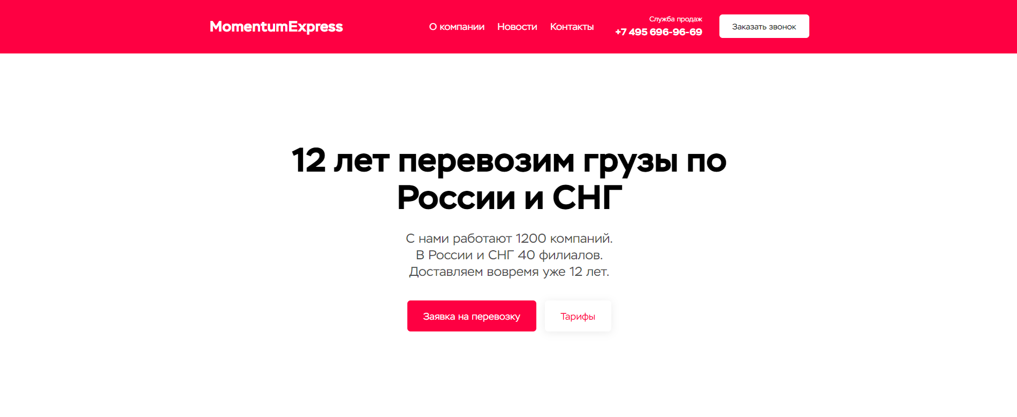

Рисунок 4.1 – Страница приветствия

На следующей странице ниже, при необходимости, если он захочет оставить заявку на грузоперевозку, сможет оформить её в соответствующем окне на сайте (Рисунок 4.2)

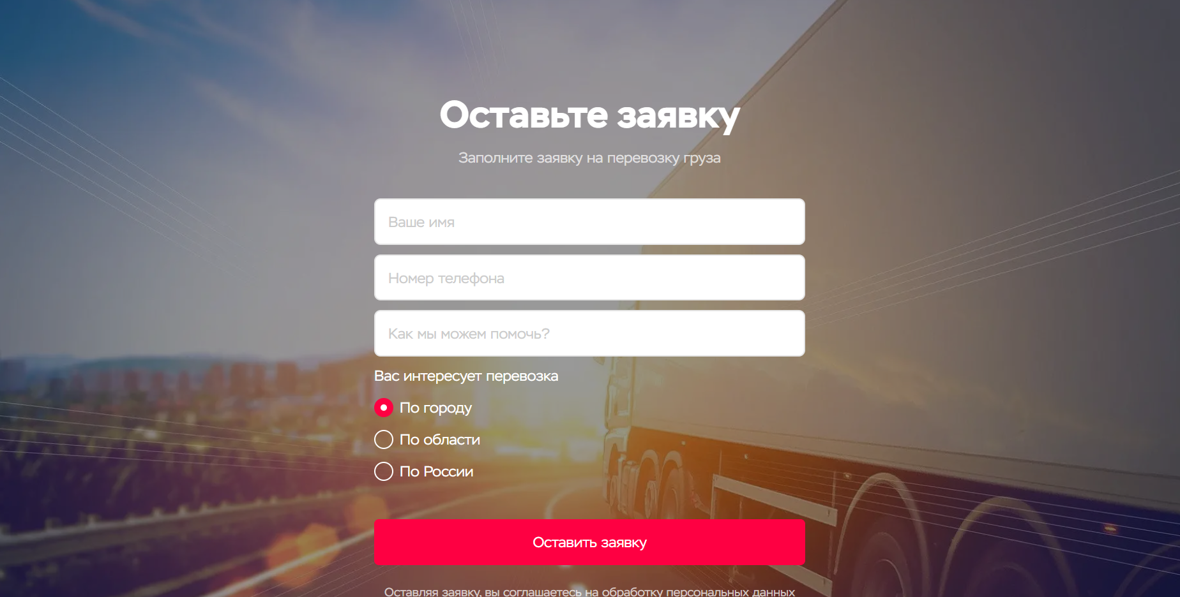

Рисунок 4.2 - Форма для заявки

Далее, пользователь сможет ознакомится с преимуществами нашей компании для того, чтобы он выбрал именно нас, а не некого-либо ещё. (Рисунок 4.3)

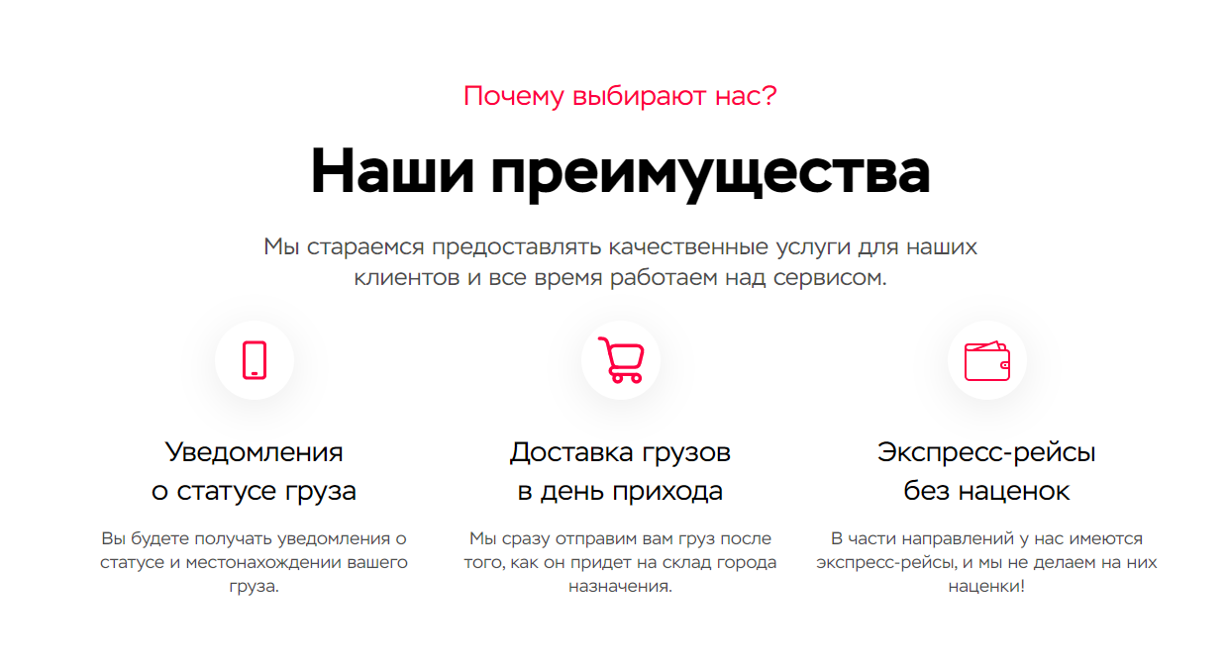

Рисунок 4.3 – Преимущества компании

Затем, пользователь сможет посмотреть наше видео, рассказывающее более подробно о деятельности компании, чтобы он убедился, что он будет работать со специалистами, если он захочет оставить заявку на сайте. (Рисунок 4.4)

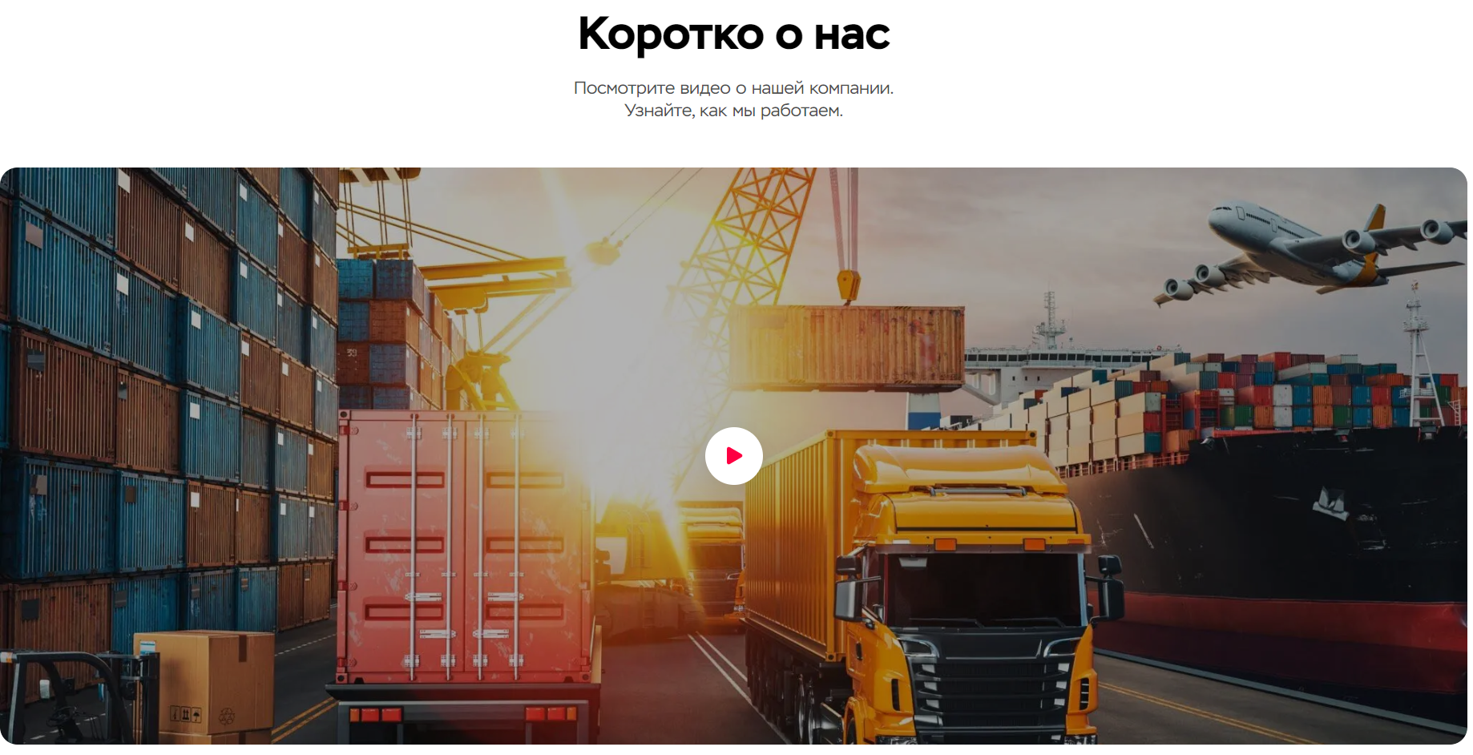

Рисунок 4.4 – Видео о компании

После просмотра видео, пользователь скорее всего начнёт искать отзывы на сайте, и таковые на нём имеются. Таким образом он поймёт, что клиенты, которых обслуживала компания остались довольными после сотрудничества с компанией. (Рисунок 4.5)

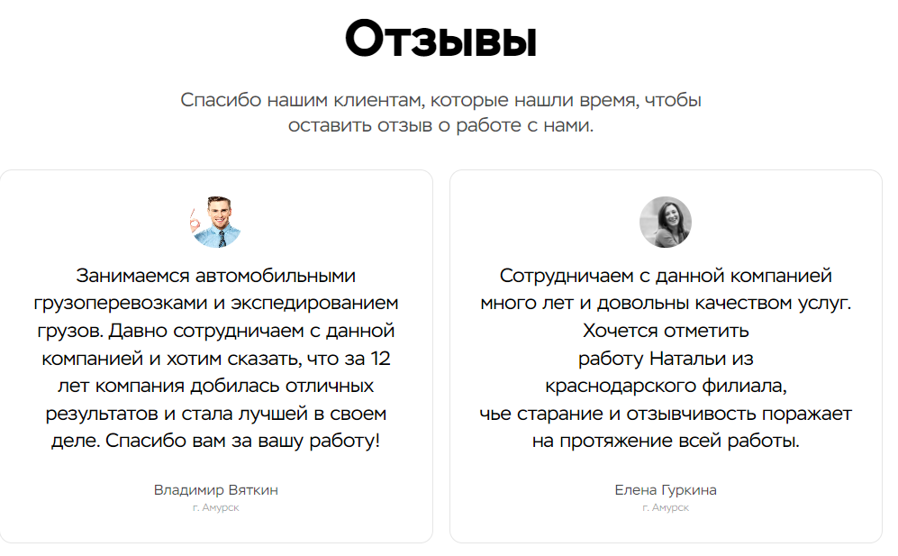

Рисунок 4.5 – Отзывы на сайте

И в конце сайта пользователь сможет связаться с компанией в различных социальных сетях, там же находится та же навигация по сайту, что и в странице приветствия. (Рисунок 4.6)



Рисунок 4.6 – Подвал сайта

# Заключение

Процесс автоматизации поиска информации был полностью осуществлён, сайт был корректно организован и в целом работает так, как и было прописано в начале работы.

Цель выполнена(введение), задачи выполнены

1. Провел предварительное планирование и проверку осуществимости.
2. Определил требования к программному продукту.
3. Разработал прототип приложения.
4. Реализовал приложение в выбранной среде IDE.
5. Создал сборку для установки.
6. Разместил проект на веб-сервисе GitHub или аналогичном https://github.com/AlphaZexta/KP2023_SB

# Список использованных источников

1.Тузовский, А. Ф. Проектирование и разработка web-приложений: учебное пособие для вузов / А. Ф. Тузовский. — Москва: Издательство Юрайт, 2023. — 218 с. — (Высшее образование). — ISBN 978-5-534-00515-8. — Текст: электронный // Образовательная платформа Юрайт [сайт]. — URL: <https://urait.ru/bcode/512113> (дата обращения: 28.02.2023).

2.Сысолетин, Е. Г. Разработка интернет-приложений: учебное пособие для вузов / Е. Г. Сысолетин, С. Д. Ростунцев ; под научной редакцией Л. Г. Доросинского. — Москва: Издательство Юрайт, 2022. — 90 с. — (Высшее образование). — ISBN 978-5-9916-9975-4. — Текст: электронный // Образовательная платформа Юрайт [сайт]. — URL: <https://urait.ru/bcode/492224> (дата обращения: 28.02.2023).

3.Сысолетин, Е. Г. Разработка интернет-приложений: учебное пособие для среднего профессионального образования / Е. Г. Сысолетин, С. Д. Ростунцев. — Москва: Издательство Юрайт, 2023. — 90 с. — (Профессиональное образование). — ISBN 978-5-534-10015-0. — Текст: электронный // Образовательная платформа Юрайт [сайт]. — URL: <https://urait.ru/bcode/517538> (дата обращения: 28.02.2023).

4.Полуэктова, Н. Р. Разработка веб-приложений: учебное пособие для среднего профессионального образования / Н. Р. Полуэктова. — Москва: Издательство Юрайт, 2023. — 204 с. — (Профессиональное образование). — ISBN 978-5-534-14744-5. — Текст: электронный // Образовательная платформа Юрайт [сайт]. — URL: <https://urait.ru/bcode/519727> (дата обращения: 28.02.2023).

5.Полуэктова, Н. Р. Разработка веб-приложений: учебное пособие для вузов / Н. Р. Полуэктова. — Москва: Издательство Юрайт, 2023. — 204 с. — (Высшее образование). — ISBN 978-5-534-13715-6. — Текст: электронный // Образовательная платформа Юрайт [сайт]. — URL: <https://urait.ru/bcode/519714> (дата обращения: 28.02.2023).

**Приложение А**

Листинги используемых кодов:

**index.php**

<!DOCTYPE html> <html> <head> <title>Моментальный Экспресс</title> <meta charset="utf-8"> <meta name="viewport" content="width=device-width, initial-scale=1"> <link rel="canonical" href="index.htm"> <meta property="og:url" content="momentumexpress.ru"> <link rel="stylesheet" href="css/main.css?hash=8a7d1da09786408eb859308aa51d21fa"> </head> <body class="th1"> <section id="n-13cd4efb-292f-4ce2-b64b-f9ab790475b4" class="cli-block cli-header cli-block--default" data-design-type="block-wrapper" data-static="true"> <header id="n-429ad803-db3b-4c19-bae6-d4dcf92ee0fb" data-design-order="1" data-design-type="grid" data-title="Блок" class="cli-block__header-content cli-block__header-content--short" data-block-content="true"> <a id="n-d6702de7-4551-40c0-b478-90d8acf29ad3" data-content-order="3" data-design-order="4" data-design-type="logo" data-draggable="true" data-title="Логотип" href="index.htm" class="cli-logo cli-header__logo"> <p id="n-1f5f4ba5-2cc6-4b6e-8484-f2f90596b739" class="cli-logo__text cli-text-center--tablet cli-text-bold" data-design-type="text" data-draggable="true">MomentumExpress</p></a> <div id="n-713bbf6c-25b2-4600-ac9d-9a513752d4a8" style="background: rgba(254, 0, 66, 1) no-repeat 50% 50%/cover" class="cli-header__info" data-bg-dependency="true" data-public-mobile-content=""> <nav id="n-84d6ba3d-f405-4d55-8c1b-aed345e37eed" class="cli-menu cli-header__menu" data-builder-submenu-option="true" data-content-order="4" data-design-order="5" data-design-type="menu" data-draggable="true" data-title="Меню"> <a id="n-0bfa9b62-d09d-49e7-ba57-45355473e33e" class="cli-menu__link" data-design-type="menu-item" data-public-menu-item="" data-title="Меню" href="#"><p id="n-a022c819-d4da-4f31-944c-b1723a844e76" data-design-type="text">О компании</p> <svg id="n-3ca4bda7-daa6-43f2-80ce-143b021bb5e3" aria-labelledby="header-menu-arrow" height="24" role="presentation" viewbox="0 0 24 24" width="24" xmlns="http://www.w3.org/2000/svg"><title id="n-4103d3c0-e388-438c-8979-33935ae9b1ce" id="header-menu-arrow" lang="en"> </title> <g id="n-e916ccb0-cfd2-41ab-9634-eb76c518c057" fill="currentColor"> <path id="n-91226ef6-3e1b-4529-89d4-b69653fc1b73" fill-rule="evenodd" clip-rule="evenodd" d="M12.0013 15.9993C11.7676 15.9998 11.5412 15.9184 11.3613 15.7693L6.36125 11.7693C6.15704 11.5996 6.02861 11.3556 6.00423 11.0912C5.97985 10.8268 6.06151 10.5635 6.23125 10.3593C6.40099 10.1551 6.6449 10.0267 6.90933 10.0023C7.17375 9.9779 7.43704 10.0596 7.64125 10.2293L12.0013 13.7093L16.3613 10.3893C16.4635 10.3062 16.5812 10.2442 16.7076 10.2068C16.8339 10.1693 16.9664 10.1572 17.0974 10.1712C17.2285 10.1851 17.3554 10.2248 17.4711 10.288C17.5867 10.3512 17.6887 10.4366 17.7713 10.5393C17.8628 10.6421 17.9322 10.7627 17.975 10.8936C18.0178 11.0245 18.0331 11.1628 18.0199 11.2999C18.0068 11.4369 17.9655 11.5698 17.8986 11.6902C17.8317 11.8105 17.7407 11.9158 17.6313 11.9993L12.6313 15.8293C12.4462 15.9548 12.2244 16.0147 12.0013 15.9993Z"></path></g> </svg></a> <a id="n-c6278618-64d5-4486-9a6f-e66ea2853aef" class="cli-menu__link" data-design-type="menu-item" data-public-menu-item="" data-title="Меню" href="#"><p id="n-00e7dd2a-f2ff-4bd9-937c-6bda155d5add" data-design-type="text">Новости</p> <svg id="n-3ea87f01-4cf8-4e35-90fd-09b5c9445cc1" aria-labelledby="header-menu-arrow" height="24" role="presentation" viewbox="0 0 24 24" width="24" xmlns="http://www.w3.org/2000/svg"> <title id="n-0b5a01e2-cbb3-4d54-a43f-db08bcbbf442" id="header-menu-arrow" lang="en"></title><g id="n-808e7b01-82f4-4baa-ad90-4df6aa5a6271" fill="currentColor"> <path id="n-66936c7c-e411-4ed1-9fbc-e00eb6bbf24d" clip-rule="evenodd" fill-rule="evenodd" d="M12.0013 15.9993C11.7676 15.9998 11.5412 15.9184 11.3613 15.7693L6.36125 11.7693C6.15704 11.5996 6.02861 11.3556 6.00423 11.0912C5.97985 10.8268 6.06151 10.5635 6.23125 10.3593C6.40099 10.1551 6.6449 10.0267 6.90933 10.0023C7.17375 9.9779 7.43704 10.0596 7.64125 10.2293L12.0013 13.7093L16.3613 10.3893C16.4635 10.3062 16.5812 10.2442 16.7076 10.2068C16.8339 10.1693 16.9664 10.1572 17.0974 10.1712C17.2285 10.1851 17.3554 10.2248 17.4711 10.288C17.5867 10.3512 17.6887 10.4366 17.7713 10.5393C17.8628 10.6421 17.9322 10.7627 17.975 10.8936C18.0178 11.0245 18.0331 11.1628 18.0199 11.2999C18.0068 11.4369 17.9655 11.5698 17.8986 11.6902C17.8317 11.8105 17.7407 11.9158 17.6313 11.9993L12.6313 15.8293C12.4462 15.9548 12.2244 16.0147 12.0013 15.9993Z"></path></g></svg></a> <a id="n-077614aa-8ea7-468c-9c6f-585bac11eb5e" class="cli-menu__link" data-design-type="menu-item" data-public-menu-item="" data-title="Меню" href="#"> <p id="n-76496c75-8323-45fd-82e8-e759baaeac1d" data-design-type="text">Контакты</p> <svg id="n-d8635e7f-4d46-406a-990c-24afd0de4b06" width="24" xmlns="http://www.w3.org/2000/svg" aria-labelledby="header-menu-arrow" height="24" role="presentation" viewbox="0 0 24 24"> <title id="n-02fe0fcf-3a59-4ec2-8ce0-60d41b9cd062" id="header-menu-arrow" lang="en"></title> <g id="n-016e3224-01da-4dc6-9640-8c5e252b8df2" fill="currentColor"> <path id="n-c8370bbc-f940-4bd2-ad6a-90c3bd868c7d" clip-rule="evenodd" d="M12.0013 15.9993C11.7676 15.9998 11.5412 15.9184 11.3613 15.7693L6.36125 11.7693C6.15704 11.5996 6.02861 11.3556 6.00423 11.0912C5.97985 10.8268 6.06151 10.5635 6.23125 10.3593C6.40099 10.1551 6.6449 10.0267 6.90933 10.0023C7.17375 9.9779 7.43704 10.0596 7.64125 10.2293L12.0013 13.7093L16.3613 10.3893C16.4635 10.3062 16.5812 10.2442 16.7076 10.2068C16.8339 10.1693 16.9664 10.1572 17.0974 10.1712C17.2285 10.1851 17.3554 10.2248 17.4711 10.288C17.5867 10.3512 17.6887 10.4366 17.7713 10.5393C17.8628 10.6421 17.9322 10.7627 17.975 10.8936C18.0178 11.0245 18.0331 11.1628 18.0199 11.2999C18.0068 11.4369 17.9655 11.5698 17.8986 11.6902C17.8317 11.8105 17.7407 11.9158 17.6313 11.9993L12.6313 15.8293C12.4462 15.9548 12.2244 16.0147 12.0013 15.9993Z" fill-rule="evenodd"></path></g> </svg></a></nav> <div id="n-94824143-8093-4ead-87c9-d49eb043ad6e" class="cli-header__data"> <div id="n-8d5d3dbf-adb9-4196-a6f1-4dbbc3fd6666" class="cli-header__data-title" data-content-order="1" data-design-order="2" data-design-type="text" data-draggable="true" data-title="Описание">Служба продаж</div> <a id="n-8cd3e020-75da-4ec7-ac5d-ae22a1810316" class="cli-text-medium cli-header__data-phone" data-content-order="2" data-design-order="3" data-design-type="text" data-draggable="true" data-title="Телефон" href="tel:+74951234567">+7 495 696-96-69</a></div> <a id="n-57acce97-3ef1-4b30-a4d2-c20f39bf2a93" data-draggable="true" data-script="button" data-title="Кнопка" href="#" class="cli-button cli-button--middle cli-button--primary cli-header__button" data-content-order="5" data-design-order="6" data-design-type="button"> <span id="n-76a6770c-35f6-4cf9-a674-12777ac52493" class="cli-text-regular" data-controls-disabled="true" data-design-type="text">Заказать звонок</span></a></div> <button id="n-62c08018-3844-421d-be9e-edeec08ddd22" class="cli-header-toggler" data-public-mobile-toggler=""> <div id="n-2c7638b1-3e2e-439c-952e-aac49ad36798" class="cli-svg cli-header-toggler__open" data-design-type="icon" data-icon="true" data-widget-controls="true"> <svg xmlns="http://www.w3.org/2000/svg" width="24" height="24" viewbox="0 0 24 24" aria-labelledby="cli-mobile-menu" role="presentation"> <title id="cli-mobile-menu" lang="en"></title><g fill="currentColor"><path d="M4 8C3.44772 8 3 8.44772 3 9C3 9.55228 3.44772 10 4 10H20C20.5523 10 21 9.55228 21 9C21 8.44772 20.5523 8 20 8H4ZM4 14C3.44772 14 3 14.4477 3 15C3 15.5523 3.44772 16 4 16H20C20.5523 16 21 15.5523 21 15C21 14.4477 20.5523 14 20 14H4Z" fill-rule="evenodd" clip-rule="evenodd"></path></g></svg> </div> <div id="n-cf4c22e8-4166-46b3-b34c-e1d8283240ac" class="cli-svg cli-header-toggler__close" data-design-type="icon" data-icon="true" data-widget-controls="true"> <svg xmlns="http://www.w3.org/2000/svg" width="24" height="24" viewbox="0 0 24 24" aria-labelledby="cli-close-menu" role="presentation"> <title id="cli-close-menu" lang="en"></title> <g fill="currentColor"><path d="M6.29289 7.70711C5.90237 7.31658 5.90237 6.68342 6.29289 6.29289C6.68342 5.90237 7.31658 5.90237 7.70711 6.29289L12 10.5858L16.2929 6.29289C16.6834 5.90237 17.3166 5.90237 17.7071 6.29289C18.0976 6.68342 18.0976 7.31658 17.7071 7.70711L13.4142 12L17.7071 16.2929C18.0976 16.6834 18.0976 17.3166 17.7071 17.7071C17.3166 18.0976 16.6834 18.0976 16.2929 17.7071L12 13.4142L7.70711 17.7071C7.31658 18.0976 6.68342 18.0976 6.29289 17.7071C5.90237 17.3166 5.90237 16.6834 6.29289 16.2929L10.5858 12L6.29289 7.70711Z" fill-rule="evenodd" clip-rule="evenodd"></path></g></svg> </div></button></header> <div id="n-ca6f1be1-be5f-4e8b-b4c4-24cc6a71abc8" style="background: rgba(254, 0, 66, 1) no-repeat 50% 50%/cover" class="cli-background" data-design-type="background" data-fill="true"></div></section> <section id="n-314cfa4e-e2a4-49b0-b3c5-3be041edab76" class="cli-block cli-cover cli-block--default" data-design-type="block-wrapper"> <div id="n-0c72f0b5-3b9f-4567-910f-5945be7d4950" class="cli-block__content cli-grid cli-block__content--normal cli-block__content--cover" data-block-content="true" data-design-order="1" data-design-type="grid" data-title="Блок"> <div id="n-78f0247c-cfff-4df0-a074-d29d797a3d3c" class="cli-col cli-col-start__xl--2 cli-col-end__xl--12 cli-col-start__md--1 cli-col-end__md--7 cli-col-start__sm--1 cli-col-end__sm--5" data-design-type="grid-col"> <a id="n-aad0f09e-cfb7-4ecf-b72b-5d85f1ad9f1d" class="cli-chevron cli-block-icon cli-block-icon--big" data-content-order="5" data-design-type="link" data-draggable="true" data-title="Шеврон" href="#"> <div id="n-6d2aca73-769a-47d7-aa02-c997ffdcc69e" class="cli-svg cli-animation-up-down" data-design-order="6" data-design-type="icon" data-icon="true" data-title="Шеврон" data-widget-controls="true"> <svg xmlns="http://www.w3.org/2000/svg" width="24" height="24" viewbox="0 0 24 24" role="presentation"><title lang="en"></title> <g fill="currentColor"><path d="M12 13.8238L6.6325 9.52978C6.43843 9.37452 6.15525 9.40599 5.99999 9.60006C5.84474 9.79412 5.8762 10.0773 6.07027 10.2326L12 14.9763L17.9297 10.2326C18.1238 10.0773 18.1552 9.79412 18 9.60006C17.8447 9.40599 17.5616 9.37452 17.3675 9.52978L12 13.8238Z" fill-rule="evenodd" clip-rule="evenodd"></path></g></svg> </div></a> <h1 id="n-9d3cb63e-f7d0-44f3-af51-d1a433834911" class="cli-block-title cli-block-title--gigantic cli-text-center cli-text-bold" data-content-order="1" data-design-order="2" data-design-type="text" data-draggable="true" data-seo="true" data-title="Заголовок">15 лет перевозим грузы по России и СНГ</h1> <p id="n-2dd51d2a-7400-42cb-a4e2-2a982a142b06" class="cli-block-subtitle cli-block-subtitle--big cli-text-center cli-text-regular" data-content-order="2" data-design-order="3" data-design-type="text" data-draggable="true" data-title="Подзаголовок">С нами работают 1200 компаний.<br>В России и СНГ 40 филиалов.<br>Доставляем вовремя уже 15 лет.</p> <div id="n-92547087-bb18-466c-a6b2-09e090ecd020" class="cli-buttons cli-buttons--column-mobile cli-buttons--center"> <a id="n-2e1ab830-4511-44f4-98fa-508a8a27b209" class="cli-button cli-button--big cli-button--primary" data-content-order="3" data-design-order="4" data-design-type="button" data-draggable="true" data-script="button" data-title="Кнопка #1" href="#"> <span id="n-6d44cd2d-db16-48d9-ac51-d57a5b79d547" class="cli-text-regular" data-controls-disabled="true" data-design-type="text">Заявка на перевозку</span></a> <a id="n-34db6d33-291d-4309-8187-fe88d1f6a586" class="cli-button cli-button--big cli-button--secondary" data-content-order="4" data-design-order="5" data-design-type="button" data-draggable="true" data-script="button" data-title="Кнопка #2" href="#"> <span id="n-c2984cd7-0e1f-4d04-9d68-4341d8143c43" class="cli-text-regular" data-controls-disabled="true" data-design-type="text">Тарифы</span></a></div></div></div> <div id="n-bb0d0343-c6e4-4202-b313-ae95fb64f0bd" class="cli-background" data-design-type="background" data-fill="true" data-image="true" data-video="true" style="background: #ffffff no-repeat 50% 50%/cover;"></div></section> <section id="n-a4a94d07-d75d-4f34-912b-4fed780c1a87" class="cli-block cli-form-block cli-block--inverse" data-design-type="block-wrapper" data-resize="true"> <div id="n-c965f4f0-0943-4caa-9d8d-0c1f4d3da794" class="cli-block__content cli-grid cli-block__content--normal" data-design-type="grid" data-block-content="true" data-title="Блок" data-design-order="1"> <div id="n-c1bb9180-a533-4d07-b282-5b8af23822c9" class="cli-col cli-col-start__xl--4 cli-col-end__xl--10 cli-col-start__md--1 cli-col-end__md--7 cli-col-start__sm--1 cli-col-end__sm--5" data-design-type="grid-col"> <h2 id="n-03064d2a-cfda-42d7-aebd-6402236d6412" class="cli-block-title cli-block-title--large cli-text-center cli-text-bold" data-design-type="text" data-draggable="true" data-title="Заголовок" data-content-order="1" data-design-order="2" data-seo="true">Оставьте заявку</h2> <p id="n-161ec00a-eb60-4308-a9f1-2f0d565081a5" class="cli-block-subtitle cli-block-subtitle--middle cli-text-center cli-text-regular" data-design-type="text" data-draggable="true" data-title="Подзаголовок" data-content-order="2" data-design-order="3">Заполните заявку на перевозку груза</p></div> <div id="n-609ce720-2b47-42cd-9de2-a3966e78ee30" class="cli-col cli-col-start__xl--4 cli-col-end__xl--10 cli-col-start__md--1 cli-col-end__md--7 cli-col-start__sm--1 cli-col-end__sm--5" data-design-type="grid-col"> <form id="n-ae822970-6489-43ae-a133-ad2a0b8e38a2" class="cli-form" data-design-type="form" data-draggable="true" data-title="Форма" data-content-order="4" data-design-order="5" data-script="form"> <input id="n-dc5263cf-4d4b-4687-af3e-d59707b9ea9c" class="cli-input cli-form__input" data-design-type="input" name="Имя" placeholder="Ваше имя" type="text" data-title="Поля"> <input id="n-ebfb2b17-e416-4a34-901b-7e4d97ee71e4" class="cli-input cli-form__input" data-design-type="input" name="Телефон" placeholder="Номер телефона" type="tel" data-title="Поля"> <input id="n-2e9cd955-3590-48da-833f-774e7e7b8dd2" class="cli-input cli-form__input" data-design-type="input" name="Сообщение" placeholder="Как мы можем помочь?" type="text" data-title="Поля"> <fieldset id="n-f81ad869-0cd2-448e-8ec3-9e7ad1384a4b" class="cli-form__fieldset cli-form__fieldset--togglers" data-design-type="radio" data-title="Радио-кнопки"> <legend id="n-e99d0f64-07b8-44cb-a20a-643f945de8c1" class="cli-form__legend cli-block-caption cli-block-caption--middle" data-design-type="text" data-title="Лейбл">Вас интересует перевозка</legend> <label id="n-91355216-bbae-43eb-b4cf-9029bd4edf93" class="cli-toggler cli-toggler--radio" data-design-type="toggler"><input id="n-06448e1a-92d5-4602-b7d0-46e77778b446" data-design-type="toggler-input" type="radio" class="cli-toggler__input" checked="" name="Вас интересует перевозка" value="По городу"> <div id="n-d6f754ec-f961-4064-bf05-da29a63e9045" class="cli-toggler__icon" data-design-type="toggler-icon"><svg width="8" height="8" viewbox="0 0 8 8" fill="none" xmlns="http://www.w3.org/2000/svg"> <rect width="8" height="8" rx="4"></rect></svg></div><span id="n-44457805-a47c-4a8b-99a8-6ba5684cdde5" class="cli-toggler__text" data-design-type="toggler-text">По городу</span></label> <label id="n-5ad92cbd-39a1-48df-a40f-e4a938b0a44b" class="cli-toggler cli-toggler--radio" data-design-type="toggler"><input id="n-c6a70c91-ced6-4a01-ae64-bb1630ce2ed2" class="cli-toggler__input" data-design-type="toggler-input" type="radio" name="Вас интересует перевозка" value="По области"> <div id="n-4d2a79f2-a31c-480b-9b9a-89ffbc081fdb" class="cli-toggler__icon" data-design-type="toggler-icon"><svg width="8" height="8" viewbox="0 0 8 8" fill="none" xmlns="http://www.w3.org/2000/svg"> <rect width="8" height="8" rx="4"></rect></svg></div><span id="n-28e54de7-e21c-4771-bdff-6e89891e48a0" class="cli-toggler__text" data-design-type="toggler-text">По области</span></label> <label id="n-ea392c6f-ac6e-4aef-81de-b4a0648fc0cd" class="cli-toggler cli-toggler--radio" data-design-type="toggler"><input id="n-9f113db1-3f1e-4787-9337-ca902f4debb8" class="cli-toggler__input" data-design-type="toggler-input" type="radio" name="Вас интересует перевозка" value="По России"> <div id="n-02633a5c-a59d-4b55-ab43-b08f12b0fc20" class="cli-toggler__icon" data-design-type="toggler-icon"><svg width="8" height="8" viewbox="0 0 8 8" fill="none" xmlns="http://www.w3.org/2000/svg"><rect width="8" height="8" rx="4"></rect></svg></div> <span id="n-bf5c41c2-9449-4118-b3d0-f0e8a022275c" class="cli-toggler__text" data-design-type="toggler-text">По России</span></label></fieldset> <button id="n-4508a548-0ef7-4c01-a1c8-f4ef2314062b" class="cli-button cli-button--big cli-button--primary cli-button--long" data-design-type="button" data-title="Кнопка" type="submit"> <span id="n-daaf411e-de56-4b1a-b575-88ed95fa3e70" data-design-type="text" data-controls-disabled="true">Оставить заявку</span></button></form> <p id="n-880ddff3-319b-4819-96d7-6069bc8fad27" class="cli-block-description cli-text-center cli-text-regular" data-design-type="text" data-draggable="true" data-title="Описание" data-content-order="3" data-design-order="4">Оставляя заявку, вы соглашаетесь на обработку персональных данных</p></div></div> <div id="n-714fe598-a060-4c58-be45-1b1fbf746b54" class="cli-background" data-design-type="background" data-fill="true" data-image="true" data-video="true" style="background: url(cv08300-33250f0d-0664-43fc-9dbf-9d89738d114e/images/13/94569ae942542e046036462e6dce290a.webp) no-repeat 50% 50%/cover"><div id="n-3a656425-3e8e-4db3-9cd1-71cf0d4d657a" class="cli-background__fade" data-design-type="bg-fade" style="background: rgba(0, 0, 0, 0.4)"></div></div></section> <section id="n-d583eb24-ae1f-465a-b8ef-6aad1ae7ee07" class="cli-block cli-advantages cli-block--default" data-design-type="block-wrapper"><div id="n-46196667-1a08-43a1-a201-8ba9637dd447" class="cli-block__content cli-grid cli-block__content--normal" data-block-content="true" data-design-order="1" data-design-type="grid" data-title="Блок"><div id="n-1f9750a7-fe2c-4a5d-beac-d069a21b9311" class="cli-col cli-col-start__xl--1 cli-col-end__xl--13 cli-col-start__md--1 cli-col-end__md--7 cli-col-start__sm--1 cli-col-end__sm--5" data-design-type="grid-col"> <h3 id="n-c4498cbc-1e82-42de-bc16-9061bae9b059" class="cli-block-caption cli-block-caption--big cli-text-center cli-text-medium" data-content-order="3" data-design-order="4" data-design-type="text" data-draggable="true" data-title="Подпись">Почему выбирают нас?</h3> <h2 id="n-c4792680-6f86-4187-a2bc-80258615729a" class="cli-block-title cli-block-title--gigantic cli-text-center cli-text-bold" data-content-order="1" data-design-order="2" data-design-type="text" data-draggable="true" data-seo="true" data-title="Заголовок">Наши преимущества</h2> <p id="n-1b9f6f1c-21b0-4eb1-b24a-881cbea0136a" class="cli-block-subtitle cli-block-subtitle--big cli-text-center cli-text-medium" data-content-order="2" data-design-order="3" data-design-type="text" data-draggable="true" data-title="Подзаголовок">Мы стараемся предоставлять качественные услуги для наших<br>клиентов и все время работаем над сервисом.</p> <ul id="n-358f1e6c-a507-4d70-8da9-67d2f6a91512" class="cli-flex-list cli-flex-list--col-xl-3 cli-flex-list--col-md-2 cli-flex-list--col-sm-1 cli-flex-list--center" data-content-order="4" data-design-order="5" data-design-type="list" data-title="Преимущества"> <li id="n-710bfa23-45b2-49c2-b598-b0d1496f3ed6" class="cli-advantage-item cli-flex-list__item" data-design-type="list-item"><div id="n-2317f204-ffa8-49bf-9cde-8a1f48d980de" class="cli-iconed-card"><div id="n-495a5505-a3c4-4c1c-babd-e9032c0bd293" data-draggable="true" data-icon="true" data-widget-controls="true" class="cli-iconed-card__icon cli-svg" data-title="Иконка" data-design-type="icon"> <svg xmlns="http://www.w3.org/2000/svg" viewbox="0 0 32 32"><path d="M21.18,2.92H10.82a2.9,2.9,0,0,0-2.9,2.9V26.18a2.9,2.9,0,0,0,2.9,2.9H21.18a2.9,2.9,0,0,0,2.9-2.9V5.82A2.9,2.9,0,0,0,21.18,2.92Zm.74,23.26a.74.74,0,0,1-.74.74H10.82a.74.74,0,0,1-.74-.74V5.82a.74.74,0,0,1,.74-.74H21.18a.74.74,0,0,1,.74.74Z"></path> <path d="M17,23.92H15a1.08,1.08,0,0,0,0,2.16h2a1.08,1.08,0,0,0,0-2.16Z"></path></svg></div> <h3 id="n-53d39804-50a0-4647-acdf-2d20aa25e3d2" class="cli-iconed-card__title cli-text-medium cli-text-center" data-design-type="text" data-draggable="true" data-title="Заголовок">Уведомления <br>о статусе груза</h3> <p id="n-b9ff8bea-884d-4819-bf61-139dfd1fb17e" class="cli-iconed-card__description cli-text-center" data-design-type="text" data-draggable="true" data-title="Подзаголовок">Вы будете получать уведомления о статусе и местонахождении вашего груза.</p></div></li> <li id="n-d23b6395-c401-4681-88de-c5138494cc74" class="cli-advantage-item cli-flex-list__item" data-design-type="list-item"> <div id="n-6fc479e8-5148-4b13-8103-bcd2db4c3f9c" class="cli-iconed-card"><div id="n-8e2a9f2c-7fbc-4d08-89c2-f79d81b3a45a" data-draggable="true" data-icon="true" data-widget-controls="true" class="cli-iconed-card__icon cli-svg" data-title="Иконка" data-design-type="icon"> <svg xmlns="http://www.w3.org/2000/svg" data-name="Layer 2" viewbox="0 0 35 35"><path d="M28.93,29.21H12.27a3.89,3.89,0,1,1,0-7.78h2.65a1.25,1.25,0,1,1,0,2.5H12.27a1.39,1.39,0,1,0,0,2.78H28.93a1.25,1.25,0,0,1,0,2.5Z"></path></svg></div> <h3 id="n-176b12cf-a28a-49d1-bbf1-2ae665edc81f" class="cli-iconed-card__title cli-text-medium cli-text-center" data-design-type="text" data-draggable="true" data-title="Заголовок">Доставка грузов <br>в день прихода</h3> <p id="n-88107219-0c7a-4c87-bd82-2068ca7eed4f" class="cli-iconed-card__description cli-text-center" data-design-type="text" data-draggable="true" data-title="Подзаголовок">Мы сразу отправим вам груз после того, как он придет на склад города назначения.</p></div></li> <li id="n-1519d63e-9ca4-4bd9-8a60-21c628b7db0f" class="cli-advantage-item cli-flex-list__item" data-design-type="list-item"><div id="n-f5f8982c-2c2c-406a-8bb9-b0c91b53d68d" class="cli-iconed-card"> <div id="n-ee5b09a2-492c-4b27-a089-92be690b1995" data-draggable="true" data-icon="true" data-widget-controls="true" class="cli-iconed-card__icon cli-svg" data-title="Иконка" data-design-type="icon"> <svg xmlns="http://www.w3.org/2000/svg" width="48" height="48"> <path fill-rule="evenodd" clip-rule="evenodd" d="M47 40a5 5 0 0 1-5 5H6a5 5 0 0 1-5-5V11a4 4 0 0 1 4-4h20.171l8.099-2.934a.99.99 0 0 1 1.268.589L35.391 7H39a4 4 0 0 1 4 4v2a4 4 0 0 1 4 4v23zM5 9a2 2 0 0 0 0 4h3.634c.013-.005.021-.016.034-.021L19.65 9H5zm29.078.181-1.062-2.924h-.001L30.964 7h.003l-5.514 2h-.01l-11.039 4h21.062l-1.388-3.819zM41 11a2 2 0 0 0-2-2h-2.883l1.454 4H41v-2zm2 4H5c-.732 0-1.41-.211-2-.555V40a3 3 0 0 0 3 3h36a3 3 0 0 0 3-3v-7h-4a4 4 0 0 1 0-8h4v-8a2 2 0 0 0-2-2zm2 16v-4h-4a2 2 0 0 0 0 4h4zm-4-3h2v2h-2v-2z"></path></svg></div> <h3 id="n-9ba8253a-710a-41d0-9aad-37b58cc1c3de" class="cli-iconed-card__title cli-text-medium cli-text-center" data-design-type="text" data-draggable="true" data-title="Заголовок">Экспресс-рейсы<br>без наценок</h3> <p id="n-94dbfcff-ba42-4b6f-9353-5f501449d651" class="cli-iconed-card__description cli-text-center" data-design-type="text" data-draggable="true" data-title="Подзаголовок">В части направлений у нас имеются экспресс-рейсы, и мы не делаем на них наценки!</p></div></li></ul></div></div> <div id="n-b2cb80ef-cf63-4a62-b223-cb16610526e6" class="cli-background" data-design-type="background" data-fill="true" data-image="true" data-video="true" style="background: #ffffff no-repeat 50% 50%/cover;"></div></section> <section id="n-70ab7c54-405e-4582-8d62-37c3435c3680" class="cli-block cli-title cli-block--default" data-design-type="block-wrapper"><div id="n-94eb2efc-7a73-4cd4-b921-c6eed000afd5" class="cli-block__content cli-grid cli-block__content--normal" data-block-content="true" data-design-order="1" data-design-type="grid" data-title="Блок"> <div id="n-98a53374-3014-49ba-ab4f-210eabe3fc91" class="cli-col cli-col-start__xl--3 cli-col-end__xl--11 cli-col-start__md--2 cli-col-end__md--6 cli-col-start__sm--1 cli-col-end__sm--5" data-design-type="grid-col"> <h1 id="n-09b7f514-ed4a-4162-acb6-f69447360729" class="cli-block-title cli-block-title--gigantic cli-text-center cli-text-bold" data-content-order="1" data-design-order="2" data-design-type="text" data-draggable="true" data-seo="true" data-title="Заголовок">Коротко о нас</h1> <p id="n-2ea4a641-048f-4961-9468-3fd5397c8e94" class="cli-block-subtitle cli-block-subtitle--big cli-text-center cli-text-regular" data-content-order="2" data-design-order="3" data-design-type="text" data-draggable="true" data-title="Подзаголовок">Посмотрите видео о нашей компании.<br>Узнайте, как мы работаем.</p></div></div> <div id="n-c857557c-73f5-4363-8f53-2810fd496568" class="cli-background" data-design-type="background" data-fill="true" data-image="true" data-video="true" style="background: #ffffff no-repeat 50% 50%/cover;"></div></section> <section id="n-3edaff02-e338-4b91-b61f-5d8486af3379" class="cli-block cli-cover cli-block--inverse false" data-design-type="block-wrapper"> <div id="n-1f6ccfab-ee35-4adb-8a61-c068dcd3b4b9" class="cli-block__content cli-grid cli-block__content--full cli-block__content--height-mod-1" data-block-content="true" data-design-order="1" data-design-type="grid" data-title="Блок"><div id="n-72e4d447-e5a6-487e-83ae-827ea68b3efd" class="cli-video full cli-video--bordered" data-content-order="1" data-design-order="2" data-design-type="video" data-draggable="true" data-script="video" data-title="Видео"> <div id="n-3759df94-1d5c-43de-b314-e264d0e123a0" class="cli-svg cli-video__icon" data-design-type="icon" data-video-button=""> <svg xmlns="http://www.w3.org/2000/svg" width="32" height="32" viewbox="0 0 24 24" role="presentation"><title lang="en"></title> <g><path d="M20.0612 10.3661C21.3129 11.0933 21.3129 12.9067 20.0612 13.6339L7.82411 20.7431C6.56982 21.4718 5 20.5636 5 19.1092L5 4.89078C5 3.43643 6.56981 2.52821 7.82411 3.25689L20.0612 10.3661Z" fill-rule="evenodd" clip-rule="evenodd"></path></g> </svg></div><iframe id="n-20dff7bd-7186-4a1f-ae3b-d3017aa5956c" allow="autoplay" class="cli-video__iframe" src="https://www.youtube.com/embed/dQw4w9WgXcQ?enablejsapi=1&version=3&playerapiid=ytplayer&start=1&modestbranding=1&showinfo=0&rel=0&iv_load_policy=3&autoplay=true&mute=1&loop=1&controls=0&playlist=dQw4w9WgXcQ"></iframe> <img id="n-0c62c072-db6e-4f25-a75c-5e1c8da03888" src="images/f908ecd131e943ab693dbcb3ef5fad52.webp" srcset="image_filter/f908ecd131e943ab693dbcb3ef5fad52.webp 1199w?width=1199 1199w,image_filter/f908ecd131e943ab693dbcb3ef5fad52-1.webp 1023w?width=1023 1023w,image_filter/f908ecd131e943ab693dbcb3ef5fad52-2.webp 767w?width=767 767w,image_filter/f908ecd131e943ab693dbcb3ef5fad52-3.webp 666w?width=666 666w" class="cli-video__preview" data-video-preview=""></div></div> <div id="n-3031b15c-230a-4c16-9190-3d41a0a80745" class="cli-background" data-design-type="background" data-fill="true" data-image="true" data-video="true" style="background: #ffffff no-repeat 50% 50%/cover;"> <div id="n-fb6b55fd-ea74-47df-9055-69b2817e60b3" class="cli-background__video" data-design-type="bg-video"><iframe id="n-077a9e2a-f0c9-4a51-9c55-bba5ebd79647" src="" allow="autoplay" frameborder="0"></iframe></div></div></section> <section id="n-a27a8d89-0b0c-424a-9118-c3992e2d9f4d" class="cli-block cli-reviews cli-block--default" data-design-type="block-wrapper"> <div id="n-51cb18d1-7d56-494a-8fe1-43b66d264052" class="cli-block__content cli-grid cli-block__content--normal" data-block-content="true" data-design-order="1" data-design-type="grid" data-title="Блок"><div id="n-4acf52c5-ca28-42b9-9fb5-72894f224f82" class="cli-col cli-col-start__xl--1 cli-col-end__xl--13 cli-col-start__md--1 cli-col-end__md--7 cli-col-start__sm--1 cli-col-end__sm--5" data-design-type="grid-col"> <h1 id="n-bbba6c5b-13f9-4a37-8e40-fb079b54fa18" class="cli-block-title cli-block-title--gigantic cli-text-center cli-text-bold" data-content-order="1" data-design-order="2" data-design-type="text" data-draggable="true" data-seo="true" data-title="Заголовок">Отзывы</h1> <h3 id="n-e031f2f3-d8c1-42f0-a84a-ea13acc78ff3" class="cli-block-subtitle cli-block-subtitle--big cli-text-center cli-text-medium" data-content-order="2" data-design-order="3" data-design-type="text" data-draggable="true" data-title="Подзаголовок">Спасибо нашим клиентам, которые нашли время, чтобы<br>оставить отзыв о работе с нами.</h3> <ul id="n-2e84fdfb-781e-4d65-9c56-48d377a4c1f9" class="cli-flex-list cli-flex-list--col-xl-2 cli-flex-list--col-md-2 cli-flex-list--col-sm-1 cli-flex-list--center" data-content-order="3" data-design-order="4" data-design-type="list" data-title="Отзывы"> <li id="n-c908b092-8c4b-418c-bb0c-8715579d7210" class="cli-reviews-item cli-flex-list__item" data-design-type="list-item"><div id="n-ec11da45-ff83-459a-9a8e-c173695b615e" class="cli-review-card" data-design-type="shape" data-draggable="true" data-title="Карточка"> <img id="n-a78443a1-cb6d-4fe7-a9c0-4957bd631d28" alt="image alt" class="cli-review-card__image cli-image" data-design-type="image" data-draggable="true" data-icon="true" data-title="Изображение" data-widget-controls="true" src="images/x175c79ec6971e8cd608522e08677a455.webp.pagespeed.ic.f39hBuSCqY.webp" srcset="image_filter/175c79ec6971e8cd608522e08677a455.webp 1199w?width=1199 1199w,image_filter/175c79ec6971e8cd608522e08677a455-1.webp 1023w?width=1023 1023w,image_filter/175c79ec6971e8cd608522e08677a455-2.webp 767w?width=767 767w,image_filter/175c79ec6971e8cd608522e08677a455-3.webp 666w?width=666 666w"> <h2 id="n-5043dc21-9cbf-4683-b712-04d564ffc2af" class="cli-review-card__text" data-design-type="text" data-draggable="" data-title="Текст">Занимаемся автомобильными грузоперевозками и экспедированием грузов. Давно сотрудничаем с данной компанией и хотим сказать, что за 12 лет компания добилась отличных результатов и стала лучшей в своем деле. Спасибо вам за вашу работу!</h2> <h3 id="n-6f0fc8f5-0a17-4f5e-8978-76b8474d5455" class="cli-review-card__name" data-design-type="text" data-draggable="" data-title="Имя">Владимир Вяткин</h3> <h6 id="n-91d975c0-9aa4-4bad-af08-fa6a0f137e18" class="cli-review-card__position" data-design-type="text" data-draggable="" data-title="Должность">г. Амурск</h6></div></li> <li id="n-7826f862-89c1-4134-83f7-c99d8d2000b1" class="cli-reviews-item cli-flex-list__item" data-design-type="list-item"><div id="n-5d6a66c7-8522-45ae-8f21-cdf452fb5115" class="cli-review-card" data-design-type="shape" data-draggable="true" data-title="Карточка"> <img id="n-9f457275-bcf1-4952-b657-58d8f58f4674" alt="image alt" class="cli-review-card__image cli-image" data-design-type="image" data-draggable="true" data-icon="true" data-title="Изображение" data-widget-controls="true" src="images/review03.jpg" srcset="image_filter/review03.jpg 1199w?width=1199 1199w,image_filter/review03-1.jpg 1023w?width=1023 1023w,image_filter/review03-2.jpg 767w?width=767 767w,image_filter/review03-3.jpg 666w?width=666 666w"> <h2 id="n-a809fc6a-8984-4cde-a49a-f71ffd236662" class="cli-review-card__text" data-design-type="text" data-draggable="" data-title="Текст">Сотрудничаем с данной компанией много лет и довольны качеством услуг. Хочется отметить<br>работу Натальи из<br>краснодарского филиала,<br>чье старание и отзывчивость поражает на протяжение всей работы.</h2> <h3 id="n-f5b369ca-d8cc-4364-9828-bf0a5524f71c" class="cli-review-card__name" data-design-type="text" data-draggable="" data-title="Имя">Елена Гуркина</h3> <h6 id="n-bf32b048-1b6c-486b-83b8-1edc077bfd4e" class="cli-review-card__position" data-design-type="text" data-draggable="" data-title="Должность">г. Амурск</h6></div></li></ul></div></div> <div id="n-e7158a2b-4dbf-43ec-bba3-1dcfe04d80c9" class="cli-background" data-design-type="background" data-fill="true" data-image="true" data-video="true" style="background: #fff no-repeat 50% 50%/cover;"></div></section> <section id="n-4f3dc5f6-741c-4031-9893-9ca7e35e6ddb" class="cli-block cli-block-partner cli-block--default" data-design-type="block-wrapper"> <div id="n-aec37af0-a0ea-4e44-a248-522abbfb21a9" class="cli-block__content cli-grid cli-block__content--normal" data-block-content="true" data-design-order="1" data-design-type="grid" data-title="Блок"> <div id="n-d611f2f2-25a9-4987-a3da-98429e43f4fc" class="cli-col cli-col-start__xl--1 cli-col-end__xl--13 cli-col-start__md--1 cli-col-end__md--7 cli-col-start__sm--1 cli-col-end__sm--5" data-design-type="grid-col"> <h2 id="n-dbee7c75-c70d-4aa6-94ab-a2c13808d40b" class="cli-block-title cli-block-title--gigantic cli-text-center cli-text-bold" data-content-order="1" data-design-order="2" data-design-type="text" data-draggable="true" data-seo="true" data-title="Заголовок">Наши клиенты</h2> <p id="n-7df8c491-c82c-4a12-b8f2-04e74a3a3228" class="cli-block-subtitle cli-block-subtitle--big cli-text-center cli-text-medium" data-content-order="2" data-design-order="3" data-design-type="text" data-draggable="true" data-title="Подзаголовок">С нами работают серьезные компании. Становитесь нашим клиентом прямо сейчас!</p> <ul id="n-0c71f49c-6726-4008-b816-0db1f0781d85" class="cli-flex-list cli-flex-list--col-xl-4 cli-flex-list--col-md-2 cli-flex-list--col-sm-1 cli-flex-list--center" data-content-order="3" data-design-order="4" data-design-type="list" data-title="Партнеры"> <li id="n-46a6e7d8-69d6-4f59-bc51-a6c83c7b55e7" class="cli-partners-item cli-flex-list__item" data-design-type="list-item"> <a id="n-d38015d8-fb20-42d5-9f54-ac1091ce723b" data-design-type="link" data-draggable="true" class="cli-partner-link" href="#"> <img id="n-314fe538-73cb-47cc-9e53-697ee1b2abb3" alt="partner logo" class="cli-image--contain cli-image" data-design-type="image" data-icon="true" data-title="Изображение" data-widget-controls="true" src="images/f79dae396b13dc57be293fae75956ea5.webp" srcset="image_filter/f79dae396b13dc57be293fae75956ea5.webp 1199w?width=1199 1199w,image_filter/f79dae396b13dc57be293fae75956ea5-1.webp 1023w?width=1023 1023w,image_filter/f79dae396b13dc57be293fae75956ea5-2.webp 767w?width=767 767w,image_filter/f79dae396b13dc57be293fae75956ea5-3.webp 666w?width=666 666w"></a></li> <li id="n-88edc9dd-4dfe-4748-9844-0a56d9001f9d" class="cli-partners-item cli-flex-list__item" data-design-type="list-item"> <a id="n-bd7450a4-43c9-4528-aa4c-26741a1eedda" class="cli-partner-link" data-design-type="link" data-draggable="true" href="#"> <img id="n-2c312380-ac06-4308-9003-10eb0d5817f0" alt="partner logo" class="cli-image--contain cli-image" data-design-type="image" data-icon="true" data-title="Изображение" data-widget-controls="true" src="images/2c67f05fdc877f30fcecfd6f4444de7a.webp" srcset="image_filter/2c67f05fdc877f30fcecfd6f4444de7a.webp 1199w?width=1199 1199w,image_filter/2c67f05fdc877f30fcecfd6f4444de7a-1.webp 1023w?width=1023 1023w,image_filter/2c67f05fdc877f30fcecfd6f4444de7a-2.webp 767w?width=767 767w,image_filter/2c67f05fdc877f30fcecfd6f4444de7a-3.webp 666w?width=666 666w"></a></li> <li id="n-44f4100f-fcfd-4b56-aa41-ccbfeea1a132" class="cli-partners-item cli-flex-list__item" data-design-type="list-item"> <a id="n-97f7b89a-7d22-460b-9500-5b0215f577f4" class="cli-partner-link" data-design-type="link" data-draggable="true" href="#"> <img id="n-fd39eb7a-4eb0-4b30-972e-e43952b9874b" alt="partner logo" class="cli-image--contain cli-image" data-design-type="image" data-icon="true" data-title="Изображение" data-widget-controls="true" src="images/xpartner03.png.pagespeed.ic.JLnRxqsoFt.png" srcset="image_filter/partner03.png 1199w?width=1199 1199w,image_filter/partner03-1.png 1023w?width=1023 1023w,image_filter/partner03-2.png 767w?width=767 767w,image_filter/partner03-3.png 666w?width=666 666w"></a></li> <li id="n-7b41e43a-1c8c-421f-a462-d4f8594ace83" class="cli-partners-item cli-flex-list__item" data-design-type="list-item"> <a id="n-92565630-10dc-4a19-a8b8-74ec95cee329" class="cli-partner-link" data-design-type="link" data-draggable="true" href="#"> <img id="n-c7593dc0-0611-4983-b33c-67b8d9dd2afd" alt="partner logo" class="cli-image--contain cli-image" data-design-type="image" data-icon="true" data-title="Изображение" data-widget-controls="true" src="images/d4f258581cf635979713f6201b1cfa9a.webp" srcset="image_filter/d4f258581cf635979713f6201b1cfa9a.webp 1199w?width=1199 1199w,image_filter/d4f258581cf635979713f6201b1cfa9a-1.webp 1023w?width=1023 1023w,image_filter/d4f258581cf635979713f6201b1cfa9a-2.webp 767w?width=767 767w,image_filter/d4f258581cf635979713f6201b1cfa9a-3.webp 666w?width=666 666w"></a></li></ul></div></div> <div id="n-b45a61b7-fe20-4904-a8c0-15e0661b6538" class="cli-background" data-design-type="background" data-fill="true" data-image="true" data-video="true" style="background: #ffffff no-repeat 50% 50%/cover;"></div></section> <section id="n-87c43e9e-f402-4337-81f5-89aabfb81c9f" class="cli-block cli-gallery cli-block--default" data-design-type="block-wrapper"> <div id="n-eba10604-5e43-456b-9fa0-aecb89a98ca4" class="cli-block__content cli-grid cli-block__content--gallery" data-block-content="true" data-design-order="1" data-design-type="grid" data-title="Блок"> <div id="n-6d7ccd54-79ae-4c3b-a0e0-a65021a00cd1" class="cli-col cli-col-start__xl--1 cli-col-end__xl--7 cli-col-start__md--1 cli-col-end__md--4 cli-col-start__sm--1 cli-col-end__sm--5" data-design-type="grid-col"> <img id="n-0a640f9b-f706-400a-9751-2342407dc997" src="images/03fa13973187ba8c2372138a8b9d633f.webp" srcset="image_filter/03fa13973187ba8c2372138a8b9d633f.webp 1199w?width=1199 1199w,image_filter/03fa13973187ba8c2372138a8b9d633f-1.webp 1023w?width=1023 1023w,image_filter/03fa13973187ba8c2372138a8b9d633f-2.webp 767w?width=767 767w,image_filter/03fa13973187ba8c2372138a8b9d633f-3.webp 666w?width=666 666w" data-title="Изображение" alt="image alt" class="cli-gallery__pic cli-gallery__pic--big cli-image" data-content-order="1" data-design-order="2" data-design-type="image" data-draggable="true" data-icon="true" data-widget-controls="true"></div> <div id="n-d271808f-9131-44b9-8b83-cb5bc142fa3b" class="cli-col cli-col-start__xl--7 cli-col-end__xl--13 cli-col-start__md--4 cli-col-end__md--7 cli-col-start__sm--1 cli-col-end__sm--5" data-design-type="grid-col"> <img id="n-8496f0f1-b405-44de-8875-682f741b747f" src="images/x26afbf01e315307f9e145319bbd51f30.webp.pagespeed.ic.uVHEFiTLNJ.webp" srcset="image_filter/26afbf01e315307f9e145319bbd51f30.webp 1199w?width=1199 1199w,image_filter/26afbf01e315307f9e145319bbd51f30-1.webp 1023w?width=1023 1023w,image_filter/26afbf01e315307f9e145319bbd51f30-2.webp 767w?width=767 767w,image_filter/26afbf01e315307f9e145319bbd51f30-3.webp 666w?width=666 666w" data-title="Изображение" alt="image alt" class="cli-gallery__pic cli-gallery__pic--mid cli-image" data-content-order="2" data-design-order="3" data-design-type="image" data-draggable="true" data-icon="true" data-widget-controls="true"> <img id="n-86ab72d8-3de5-460e-aa2f-d66fcae4d0ef" src="images/x527edd481b5fb8c432ede1efa28e0eb0.webp.pagespeed.ic.-OSS3WrFRa.webp" srcset="image_filter/527edd481b5fb8c432ede1efa28e0eb0.webp 1199w?width=1199 1199w,image_filter/527edd481b5fb8c432ede1efa28e0eb0-1.webp 1023w?width=1023 1023w,image_filter/527edd481b5fb8c432ede1efa28e0eb0-2.webp 767w?width=767 767w,image_filter/527edd481b5fb8c432ede1efa28e0eb0-3.webp 666w?width=666 666w" data-widget-controls="true" alt="image alt" class="cli-gallery__pic cli-gallery__pic--mid cli-image" data-content-order="3" data-design-order="4" data-design-type="image" data-draggable="true" data-icon="true" data-title="Изображение"></div></div> <div id="n-44a2d581-019c-4763-ac99-25d48abbca5c" class="cli-background" data-design-type="background" data-fill="true" data-image="true" data-video="true" style="background: no-repeat 50% 50%/cover;"></div></section> <section id="n-063ffd45-e385-40fe-bef5-bd0e8bcba65f" class="cli-block cli-form-block cli-block--inverse" data-design-type="block-wrapper" data-resize="true"> <div id="n-01108e95-43cd-4124-bb3b-61ec0177717b" class="cli-block__content cli-grid cli-block__content--normal" data-design-type="grid" data-block-content="true" data-title="Блок" data-design-order="1"> <div id="n-b379116f-3e30-4b9a-8cfe-139a1f166616" class="cli-col cli-col-start__xl--4 cli-col-end__xl--10 cli-col-start__md--1 cli-col-end__md--7 cli-col-start__sm--1 cli-col-end__sm--5" data-design-type="grid-col"> <h2 id="n-e3a14869-cc83-4891-8388-eb97ed70b3ad" class="cli-block-title cli-block-title--large cli-text-center cli-text-bold" data-design-type="text" data-draggable="true" data-title="Заголовок" data-content-order="1" data-design-order="2" data-seo="true">Интеграция с нашей системой</h2> <p id="n-a08bb8c1-066a-4062-b8b2-632dd102dbef" class="cli-block-subtitle cli-block-subtitle--middle cli-text-center cli-text-regular" data-design-type="text" data-draggable="true" data-title="Подзаголовок" data-content-order="2" data-design-order="3">Наш отдел разработки интегрирует вашу систему для автоматизации изменений статусов и т. д.</p></div> <div id="n-f4e9c854-77e1-4c50-9c94-28d12b1d2828" class="cli-col cli-col-start__xl--3 cli-col-end__xl--11 cli-col-start__md--1 cli-col-end__md--7 cli-col-start__sm--1 cli-col-end__sm--5" data-design-type="grid-col"> <form id="n-a5943fd5-eb91-4589-aa96-6b9eead3fb41" class="cli-form cli-form--inline" data-design-type="form" data-draggable="true" data-title="Форма" data-content-order="4" data-design-order="5" data-script="form"> <input id="n-7113a7e5-e9a4-46e9-a379-ea97e565815c" name="Почта" class="cli-input cli-form__input" data-design-type="input" placeholder="Электронная почта" type="email" data-title="Поля"> <button id="n-3c1eb8c1-dea2-4b7c-a53d-93a890b377a5" class="cli-button cli-button--big cli-button--primary" data-design-type="button" data-title="Кнопка" type="submit"><span id="n-5801399b-c190-43a1-ad53-b0b11f046c93" data-design-type="text" data-controls-disabled="true">Бесплатная консультация</span></button></form> <p id="n-ff4d9343-10f7-4f85-a4c2-b394bf99ea2b" class="cli-block-description cli-text-center cli-text-regular" data-design-type="text" data-draggable="true" data-title="Описание" data-content-order="3" data-design-order="4">Оставляя заявку, вы соглашаетесь на обработку персональных данных</p></div></div> <div id="n-f3ebbcd6-1045-47cf-8e6e-6499bd21fd8e" class="cli-background" data-design-type="background" data-fill="true" data-image="true" data-video="true" style="background: url(cv08300-33250f0d-0664-43fc-9dbf-9d89738d114e/images/13/718ba1a4a318cccbbd197f8682db5dd4.webp) no-repeat 50% 50%/cover"> <div id="n-7c046443-763d-4986-8bec-35543fac832d" class="cli-background__fade" data-design-type="bg-fade" style="background: rgba(0, 0, 0, 0.4)"></div></div></section> <section id="n-0d00689a-f707-4d03-8e69-09249e37d9c0" class="cli-block cli-about cli-block--default" data-design-type="block-wrapper"> <div id="n-01befe15-86fa-4855-b899-1da1a394288f" class="cli-block__content cli-grid cli-block__content--half" data-block-content="true" data-design-order="1" data-design-type="grid" data-title="Блок"> <div id="n-6a1c8039-1965-46ad-897a-0a7185c63c53" class="cli-col cli-col-start__xl--1 cli-col-end__xl--6 cli-col-start__md--1 cli-col-end__md--7 cli-col-start__sm--1 cli-col-end__sm--5 cli-content-v-center cli-col-padding__md cli-col-padding__sm" data-design-type="grid-col"> <h3 id="n-7bdf5308-0ff8-4f60-a523-27d7cc4aa5b1" class="cli-block-caption cli-block-caption--middle cli-text-medium" data-content-order="3" data-design-order="4" data-design-type="text" data-draggable="true" data-title="Подпись">О компании</h3> <h1 id="n-3aae42d6-bc42-4e31-bc0b-28a4b2a23132" class="cli-block-title cli-block-title--large cli-text-bold" data-content-order="1" data-design-order="2" data-design-type="text" data-draggable="true" data-seo="true" data-title="Заголовок">Эксперты в области транспортных услуг</h1> <p id="n-137054fb-dce0-4daa-9381-4b41ae2c7101" class="cli-block-subtitle cli-block-subtitle--middle cli-text-regular" data-content-order="2" data-design-order="3" data-design-type="text" data-draggable="true" data-title="Подзаголовок">Наша компания создана в 2008 году и сейчас является признанным национальным экспертом в области транспортно-экспедиционных услуг.<br><br>Помимо межтерминальной перевозки сборных грузов, мы оказываем услуги ответственного хранения и складской обработки, организуем логистический сервис для интернет-магазинов.</p> <div id="n-ade57752-4469-4faf-b284-69d2fccc5c1e" class="cli-buttons cli-buttons--column-mobile"> <a id="n-c6a5b27c-81e0-4362-8823-108b06de37c6" class="cli-button cli-button--big cli-button--secondary" data-content-order="5" data-design-order="6" data-design-type="button" data-draggable="true" data-script="button" data-title="Кнопка" href="#"> <span id="n-a899dd96-eb44-4c15-adc4-75c30557caab" class="cli-text-regular" data-controls-disabled="true" data-design-type="text">Подробнее</span></a></div></div> <div id="n-cd799289-ba15-49ea-8121-338614d2c7ea" class="cli-col cli-col-start__xl--7 cli-col-end__xl--13 cli-col-start__md--1 cli-col-end__md--7 cli-col-start__sm--1 cli-col-end__sm--5 cli-content-v-center cli-col-offset__md cli-col-offset__sm cli-content-half-right" data-design-type="grid-col"> <div id="n-8f3fa0a4-ced3-44fd-b9f9-81c6a3860137" class="cli-image-card cli-image-card--large"> <img id="n-6c38120f-7166-4f3e-b17f-9b7ec242e345" src="images/xfce54c9d2548c0ed7cee1dddba440164.webp.pagespeed.ic.UlwwyT6yJT.webp" srcset="image_filter/fce54c9d2548c0ed7cee1dddba440164.webp 1199w?width=1199 1199w,image_filter/fce54c9d2548c0ed7cee1dddba440164-1.webp 1023w?width=1023 1023w,image_filter/fce54c9d2548c0ed7cee1dddba440164-2.webp 767w?width=767 767w,image_filter/fce54c9d2548c0ed7cee1dddba440164-3.webp 666w?width=666 666w" alt="image alt" class="cli-image--cover cli-image" data-content-order="4" data-design-order="5" data-design-type="image" data-draggable="true" data-icon="true" data-title="Изображение"></div></div></div> <div id="n-aa1ca775-bb55-41da-bc27-4aad8f6b54ea" style="background: #ffffff no-repeat 50% 50%/cover;" class="cli-background" data-design-type="background" data-fill="true" data-image="true" data-video="true"></div></section> <section id="n-3c8c55f2-3ad2-4193-8ba9-2aed7654e35f" class="cli-block cli-footer cli-block--default" data-design-type="block-wrapper" data-resize="true"> <div id="n-6940eb95-1ee5-4e97-b9cf-0ef8aa5d68d5" class="cli-footer__content cli-block__content" data-design-type="grid" data-block-content="true" data-title="Блок" data-design-order="1"> <div id="n-1888d5f2-fc3d-411e-9e4f-b5348014b942" class="cli-social-list cli-text-center cli-footer__col" data-design-type="social" data-title="Социальные сети" data-content-order="3" data-design-order="4"> <a id="n-b47b0404-14a4-4e31-ab29-d0a4f0a69ae9" class="cli-button cli-button--rounded cli-button--advance cli-button--theme-content cli-social-list__button" href="#" data-design-type="button" data-draggable="true" data-title="Telegram"> <div id="n-30c101da-e3f4-4d96-88cd-61e6e061f3e9" class="cli-svg cli-button__icon" data-design-type="icon" data-title="Иконка" data-widget-controls="true" data-multitype="true"><svg xmlns="http://www.w3.org/2000/svg" width="24" height="24" viewbox="0 0 24 24" role="presentation" aria-labelledby="cli-telegram"> <title id="cli-telegram" lang="en"></title> <g fill="currentColor"><path clip-rule="evenodd" d="M23.91 3.78999L20.3 20.84C20.05 22.05 19.32 22.34 18.3 21.78L12.8 17.71L10.14 20.28C9.84 20.58 9.59 20.84 9.04 20.84C8.32 20.84 8.44 20.57 8.2 19.89L6.3 13.7L0.849998 12C-0.330002 11.65 -0.340002 10.84 1.11 10.25L22.37 2.04999C23.34 1.61999 24.27 2.28999 23.9 3.77999L23.91 3.78999Z" fill-rule="evenodd"></path></g></svg></div></a> <a id="n-b7ff8f68-7792-46e6-b5b7-7279f44f10ee" class="cli-button cli-button--rounded cli-button--advance cli-button--theme-content cli-social-list__button" href="#" data-design-type="button" data-draggable="true" data-title="WhatsApp"> <div id="n-5558c431-917a-46fd-885c-4ed2e2457c39" class="cli-svg cli-button__icon" data-design-type="icon" data-title="Иконка" data-widget-controls="true" data-multitype="true"><svg xmlns="http://www.w3.org/2000/svg" width="24" height="24" viewbox="0 0 24 24" role="presentation" aria-labelledby="cli-whatsapp"> <title id="cli-whatsapp" lang="en"></title><g fill="currentColor"> g></svg></div></a> <a id="n-2730a82a-5418-4d17-9601-e0762e18a682" class="cli-button cli-button--rounded cli-button--advance cli-button--theme-content cli-social-list__button" href="#" data-design-type="button" data-draggable="true" data-title="Twitter"> <div id="n-81129617-e423-4834-8848-abe45d589f01" class="cli-svg cli-button__icon" data-design-type="icon" data-title="Иконка" data-widget-controls="true" data-multitype="true" src=""> <svg xmlns="http://www.w3.org/2000/svg" width="24" height="24" viewbox="0 0 24 24" role="presentation" aria-labelledby="cli-twitter"> <title data-v-f838f072="" id="cli-twitter" lang="en"></title> <g data-v-f838f072="" fill="currentColor"> <path data-v-f838f072="" fill-rule="evenodd" clip-rule="evenodd"></path></g></svg></div></a> <a id="n-c6a0fab3-7658-47b4-ba3d-f47e28f132c5" class="cli-button cli-button--rounded cli-button--advance cli-button--theme-content cli-social-list__button" href="#" data-design-type="button" data-draggable="true" data-title="Vkontakte"><div id="n-e0c77ec2-cf4d-4514-a99b-ed87403759a8" class="cli-svg cli-button__icon" data-design-type="icon" data-title="Иконка" data-widget-controls="true" data-multitype="true"><svg xmlns="http://www.w3.org/2000/svg" width="24" height="24" viewbox="0 0 24 24" role="presentation" aria-labelledby="cli-vkontakte"><title data-v-f838f072="" id="cli-vkontakte" lang="en"></title> <g data-v-f838f072="" fill="currentColor"> fill-rule="evenodd" clip-rule="evenodd"></path></g></svg></a> <a id="n-526916a7-89a8-49a5-b3b1-7f8ebe861d6a" class="cli-menu__link" href="#" data-design-type="menu-item" data-title="Меню" data-public-menu-item=""> <p id="n-ca745e38-73c8-4e8c-b902-6570c2415aea" data-design-type="text">Новости</p><svg id="n-b74445c9-c03d-40bc-84ac-c72befa6b302" xmlns="http://www.w3.org/2000/svg" width="24" height="24" viewbox="0 0 24 24" aria-labelledby="header-menu-arrow" role="presentation"> <title id="n-b155b101-31df-49cd-84c1-78deb73a36d4" id="header-menu-arrow" lang="en"></title> <g id="n-b18a6d9c-dff1-4d24-bafa-0829254cb6e7" fill="currentColor"> <path id="n-ba9b3a89-ec3c-464f-85ab-4cd260c679b8" d15.9548 12.2244 16.0147 12.0013 15.9993Z" fill-rule="evenodd" clip-rule="evenodd"></path></g></svg></a> <a id="n-fbdfd1ff-924b-4093-b955-54f870762440" class="cli-menu__link" href="#" data-design-type="menu-item" data-title="Меню" data-public-menu-item=""> <p id="n-b706575b-a23c-41b7-a054-12151dd7d72d" data-design-type="text">Помощь</p><svg id="n-a855e3e4-fb36-488f-9950-cf7887c707ca" xmlns="http://www.w3.org/2000/svg" width="24" height="24" viewbox="0 0 24 24" aria-labelledby="header-menu-arrow" role="presentation"> <title id="n-92940e66-dd09-404c-81e1-e569ecae5a01" id="header-menu-arrow" lang="en"></title> <g id="n-414a664a-88c0-4f0f-9a85-4d254c2e0985" fill="currentColor"> <path id="n-d7f349d3-d937-416a-9bd6-e59558a3806c" d fill-rule="evenodd" clip-rule="evenodd"></path></g></svg></a> <a id="n-fb942d40-9aac-452e-87d5-e74a12dc592d" class="cli-menu__link" href="#" data-design-type="menu-item" data-title="Меню" data-public-menu-item=""><p id="n-e93e3ff5-72ff-4285-86c3-3a5c41ce837f" data-design-type="text">Контакты</p> <svg id="n-b135bb4d-85e9-42c0-bd54-87ab2d635b1b" xmlns="http://www.w3.org/2000/svg" width="24" height="24" viewbox="0 0 24 24" aria-labelledby="header-menu-arrow" role="presentation"><title id="n-954bffbf-fb1a-43be-a06b-b5376bd60465" id="header-menu-arrow" lang="en"></title> <g id="n-e456ba8d-76f0-4cbe-8231-ab8c54ec5a59" fill="currentColor fill-rule="evenodd" clip rule="evenodd"></path></g></svg></a></nav> <p id="n-32d173ec-7472-4b6b-ae6e-d03f261cfb0c" class="cli-footer__col cli-footer__copyright cli-text-center" data-design-type="text" data-draggable="true" data-title="Копирайт" data-content-order="1" data-design-order="2">© 2023 Грузоперевозки</p></div> <div id="n-1816bfb9-ad47-44fe-a6f6-39b326366bb5" class="cli-background" data-design-type="background" style="background: #F7F8FA no-repeat 50% 50%/cover;" data-fill="true"></div></section><script src="js/main.js?hash=8a7d1da09786408eb859308aa51d21fa"> </script> </body> </html>